

МИНИСТЕРСТВО ОБРАЗОВАНИЯ И НАУКИ РОССИЙСКОЙ ФЕДЕРАЦИИ
ВОСТОЧНО – СИБИРСКАЯ ГОСУДАРСТВЕННАЯ АКАДЕМИЯ
ОБРАЗОВАНИЯ

К. В. Дейкун

О чём может рассказать задача?

Сборник задач

Иркутск 2017

Печатается по решению редакционно-издательского совета ГОУ ВПО «ВСГАО»

Рецензент:

А.А. Гаврилов, кандидат исторических наук, доцент

Дейкун К. В.
О чём может рассказать задача?: сборник задач для 5-6 классов по
математике, содержащий информацию об истории и географии Иркутской области / К. В. Дейкун. – Иркутск. – 70с.

Данный сборник задач является средством развития универсальных учебных действий на уроках математики, а также поможет информировать детей об истории и географии Иркутской области. Полученные знания помогут учащимся при изучении школьных дисциплин «История земли Иркутской» и «География Иркутской области».
Задачник предназначен для учащихся 5-6 классов школ, лицеев, гимназий, а также будет полезен всем, кто бы хотел больше узнать о своем городе.

СОДЕРЖАНИЕ

ЗАДАЧИ ДЛЯ 5 КЛАССА………………………………………………………. | 11
РАЗДЕЛ 1. Серия задач, информирующая о географии Иркутской области… | 11
ТЕМА 1. Сложение и вычитание натуральных чисел…………………… | 11
ТЕМА 2. Умножение натуральных чисел…………………………........... | 13
ТЕМА 3. Сложение и вычитание десятичных дробей……………........... | 14
ТЕМА 4. Деление десятичной дроби на натуральное число……………. | 16
ТЕМА 5. Умножение и деление десятичных дробей, округление чисел | 18
ТЕМА 6.Среднее арифметическое……………………………………...... | 18
ТЕМА 7. Проценты…………………………………………………............ | 20
ТЕМА 8. Круговая диаграмма…………………………………………...... | 20
РАЗДЕЛ 2. Серия задач, информирующая об истории Иркутской области..... | 24
ТЕМА 1. Сложение и вычитание натуральных чисел…………………… | 24
ТЕМА 2. Умножение натуральных чисел………………………………… | 30
ТЕМА 3. Формулы…………………………………………………………. | 38
ТЕМА 4. Сложение смешанных чисел……………………………………. | 39
ТЕМА 5. Сложение и вычитание десятичных дробей…………………… | 41
ТЕМА 6. Умножение и деление десятичной дроби на натуральное  число………………………………………………………………………… | 43
ТЕМА 7. Умножение и деление десятичных дробей……………………. | 45
ТЕМА 8. Проценты………………………………………………………... | 48
ТЕМА 9. Круговая диаграмма…………………………………………..... | 51
ЗАДАЧИ ДЛЯ 6 КЛАССА………………………………………………………. | 52
РАЗДЕЛ 3. Серия задач, информирующая об истории Иркутской области…. | 52
ТЕМА 1. Признак делимости…………………………………………….. | 52
ТЕМА 2. Простое и составное число……………………………………. | 52
ТЕМА 3. Наибольший общий делитель и наименьшее общее кратное.. | 53
ТЕМА 4. Умножение обыкновенных дробей……………………………. | 54
ТЕМА 5. Пропорция………………………………………………………... | 54
ТЕМА 6. Длина окружности и площадь круга…………………………… | 55
ТЕМА 7. Модуль числа…………………………………………………….. | 58
ТЕМА 8. Столбчатые диаграммы…………………………………………. | 58
РАЗДЕЛ 4. Серия задач, информирующая о географии Иркутской области… | 60
ТЕМА 1. Умножение и деление обыкновенных дробей…………………. | 60
ТЕМА 2. Пропорция………………………………………………………... | 62
ТЕМА 3. Масштаб………………………………………………………....... | 63
ТЕМА 4. Длина окружности и площадь круга……………………………. | 65
ТЕМА 5. Решение уравнений………………………………………………. | 66
ТЕМА 6. Координатная плоскость………………………………………… | 67
ТЕМА 7. Столбчатые диаграммы………………………………………..... | 71
СПИСОК ЛИТЕРАТУРЫ………………………………………………………... | 71

Дорогие ребята!

Порой, когда вы решаете математическую задачу, то и не подразумеваете, сколько нового и интересного содержится в её фабуле.
Решая задачу, думай не только о математических фактах, но и какую информацию несет в себе задача.
Наш сборник поможет вам больше узнать о памятниках истории и техники Иркутской области, о добываемых природных ресурсах, о сражениях, в которых принимали участие сибиряки, и о многом другом, касающемся истории и географии Иркутской области.
Желаем удачи!
Автор
Условные обозначения:



Рубрика: а знаешь ли ты, что…
В этой рубрике ты сможешь узнать, что-нибудь интересное
об Иркутске.


Обрати внимание!
Если увидишь этот значок, значит тебе предстоит работа с картинками, фотографиями, схемами и диаграммами.


Домашнее задание.
В конце каждой темы ты будешь получать дополнительное задание, которое выполнишь самостоятельно дома.

ЗАДАЧИ ДЛЯ 5 КЛАССА
РАЗДЕЛ 1. Серия задач, информирующая о географии Иркутской области

ТЕМА 1. Сложение и вычитание натуральных чисел
Задача 1. Средний многолетний расход воды в истоке Ангары составляет 1950 м³/с, у Падуна – 3000 м³/с, в устье реки – 4500 м³/с. Сколько всего составляет многолетний расход воды у реки Ангары?[5,47]
  А знаете ли вы, что | Ангара - на бурятском языке от корня "анга" слова: ангай, ангара, ангагар, ангархай - одинаково означают "разинутый", "открытый", "раскрытый", "зияющий", а также расселина, ущелье, промоина.  Площадь бассейна 1039 тыс. км., в том числе без бассейна озера Байкал 468 тыс. км.

Задача 2. В 1895 году самыми дорогими были березовые дрова – 4 рубля 40 копеек за кубическую сажень, что на 44 копейки больше, чем заплатили бы за лиственничные дрова. Лиственничные дрова на 16 копеек дороже, чем сосновые. Насколько березовые дрова дороже сосновых дров?[6,45]
Задача 3. Самое глубокое озеро в мире — Байкал. Максимальная глубина озера 1642 метра. На втором месте по глубине стоит озеро Танганьика его глубина на 172 метра меньше глубины озера Байкал. Озеро Танганьика на 445 метров глубже Каспийского моря. Насколько озеро Байкал глубже Каспийского моря?[12],[1]
А знаете ли вы, что | - Из 52 видов байкальских рыб к эндемичным относятся 27 видов.  - По геологическим исследованиям возраст Байкала 20 - 25 млн. лет – это время от начала заполнения его котловины водой.  - На побережье Байкала найден кедр в возрасте 550 лет и лиственница в возрасте 700 лет. При этом древесина их стволов не имела даже сердцевинной гнили, а крона - никаких признаков возрастного угнетения. Кедр в 550 лет продолжал плодоносить.  - Бассейн Байкала без акватории составляет около 570 тыс. кв. км, что превышает площадь Франции или Украины (без Крыма).

Обрати внимание на диаграмму

Диаграмма 1

Глубина Байкала в сравнении с глубинами Каспийского моря
и озера Танганьика
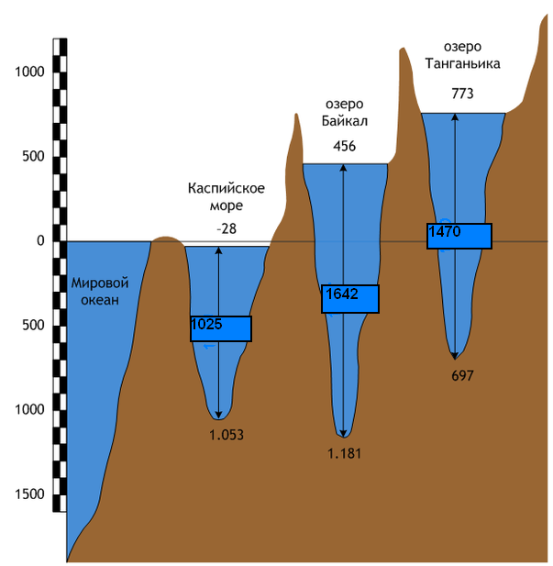

Узнайте, какое озеро самое маленькое в мире.

Задача 4. После всех подсчетов в 1895 году одна сажень дров стоила на городском складе 3 рубля 90 копеек, что на 50 копеек меньше, чем с развозкой. Дрова с казенной пошлиной стоили на 25 копеек больше, чем сажень дров с развозкой по учреждениям. Сколько надо было заплатить за сажень дров с казенной пошлиной?[6,47]
Задача 5. Среднегодовое количество осадков составляет 472 мм, из которых больше половины приходится на летний период. Абсолютный максимум осадков зафиксирован на уровне 797 мм (1938 год), абсолютный минимум — 209 мм (1884 год). Насколько в 1884 году количество осадков было меньше, чем среднегодовое количество осадков? Насколько в 1938 году количество осадков было больше, чем среднегодовое количество осадков?[9]

ТЕМА 2. Умножение натуральных чисел
Задача 6. В 1825 году число жителей Иркутска составило 14 тыс. чел., что в 2 раза меньше, чем в 1863 году. В 1851 году население города было на 11 тыс. чел. меньше, чем в 1863 году. Насколько увеличилось население Иркутска в 1851 году по сравнению с 1825 годом? [17]
Задача 7. Землетрясение в Иркутске силой в 3 балла было зарегистрировано 22 января 1995 года в 19 часов 36 минут по местному времени. Переведите данное время в секунды [5,22].
А знаете ли вы, что | Самое сильное землетрясение до 8 баллов ощущалось 12 января 1863 г. (Цаганское, с силой в эпицентре 10 баллов, когда образовался залив Провал). В Иркутске сами собой звонили колокола, на реке Ангаре с шумом лопался лед, во многих домах разваливались печные трубы, на церквях падали, гнулись и повертывались кресты.
Задача 8. По официальным данным Главного управления МЧС России по Иркутской области, 27 августа 2008 года в 10:35 местного времени Иркутской сейсмостанцией в городе Иркутске зарегистрировано землетрясение интенсивностью 6-7 баллов. Переведите данное время в секунды [9].
Задача 9. Площадь водной глади братского водохранилища в 6 раз меньше площади водной глади озера Байкала и составляет 5500 км². Вычислить площадь водной глади озера Байкала [5,61].
Посмотри, как выглядит озеро Байкал (рис. 1) и братское водохранилище (рис.2)

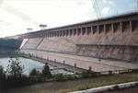
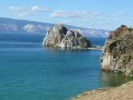

Рис. 2 Братское водохранилище Рис. 1 Озеро Байкал
А знаете ли вы, что | Байка́л (бур.Байгалдалай, Байгалнуур) — озеро тектонического происхождения в южной части Восточной Сибири, самое глубокое озеро на планете, крупнейший природный резервуар пресной воды.  Вода в озере настолько прозрачна, что отдельные камни и различные предметы бывают видны на глубине 40 м.

Узнайте, какие виды рыб обитают в озере Байкал.

ТЕМА 3. Сложение, вычитание и сравнение десятичных дробей
Задача 10. В таблице 1 представлены статистические данные о численности населения с 1926 года по 1989 год. Определить на сколько человек изменилась численность населения:
а) в 1989 году по сравнению с 1926 годом;
б) в 1970 по сравнению с 1926;
в) в 1959 по сравнению с 1939?
г) в каком из рассматриваемых годов был больший прирост населения? [5,116]

Таблица 1.

Статистические данные о численности населения с 1926 по 1989 года
Годы | 1926 | 1939 | 1959 | 1970 | 1989
Численность населения, в тысячах человек | 865,5 | 1302,5 | 1976,4 | 2313,4 | 2781,5
Задача 11. Потребление мяса на душу населения в 1999 году составило 47,3 килограмма в год, это было на 9,4 килограмма меньше, чем в 1990 году, а потребление молока уменьшилось с 354,4 до 170 литров в год. Сколько потребление мяса было в 1990 году и на сколько литров уменьшилось потребление молока в 1999 году по сравнению с 1990 годом [13,43].
Задача 12. В таблице 2 представлены населённые пункты с количеством жителей выше 10 тысяч по состоянию на 1 января 2008 года [17].

Таблица 2
Населённые пункты с количеством жителей выше 10 тысяч по состоянию на 1 января 2008 года
Название  населенного пункта | Численность населения в тысячах  человек | Название  населенного пункта | Численность населения в тысячах  человек
Иркутск | 575,8 | Железногорск-Илимский | 26,6
Братск | 252,0 | Вихоревка | 24,6
Ангарск | 242,5 | Слюдянка | 18,9
Усть-Илимск | 98,0 | Чунский | 16,1
Усолье-Сибирское | 85,9 | Бодайбо | 15,2
Черемхово | 54,3 | Байкальск | 15,0
Шелехов | 49,2 | Свирск | 14,4
Тулун | 47,8 | Усть-Ордынский | 14,3
Усть-Кут | 45,3 | Киренск | 12,6
Саянск | 43,9 | Новая Игирма | 10,6
Нижнеудинск | 37,4 | Куйтун | 10,5
Тайшет | 36,9 | Залари | 10,2
Зима | 34,0

С помощью данной таблицы 2, ответьте на следующие вопросы:
1. В каких населенных пунктах количество жителей выше 200 тысяч?
2. В каком населенном пункте количество жителей составляет 14,4 тысяч?
3. В каком населенном пункте количество жителей больше 16,1 тысяч, но меньше 24,6 тысяч?
4. Используя таблицу 2, заполните последний столбец в таблице 3, и сравните полученный результат с 1926 годом.

Таблица 3

Статистические данные о численности населения с 1926 по 1989 года
Годы | 1926 | 1939 | 1959 | 1970 | 1989 | 2008
Численность населения, в тысячах человек | 865,5 | 1302,5 | 1976,4 | 2313,4 | 2781,5
Задача 13. В 1875 году в Иркутске проживало 32,51 тысяч человек, что на 18,49 тысяч человек меньше, чем проживало в 1897 году. В 1939 году в Иркутске проживало на 199 тысяч человек больше, чем в 1897 году. В 1975 году в городе проживало в 2 раза больше людей, чем в 1939 году. Сколько людей проживало в Иркутске в 1975 году?[17]
А знаете ли вы, что | По данным переписи населения 2002 года в Иркутске проживает: 87 % русских, 3 % украинцев, 2 % бурят, 1 % татар и др. В Иркутске и Иркутской области одни из самых больших в России сообществ поляков, немцев и белорусов.
ТЕМА 4. Деление десятичной дроби на натуральное число
Задача 14. В 1960 году в области намолочено 1245, 1 тысяча тонн зерна, то есть в 2 раза больше и в три раза увеличилось производство молока (633,9 тысяч тонн) по сравнению с 1940 годом. Сколько было тонн зерна и тонн молока в 1940 году? [13,283]

ТЕМА 5. Умножение и деление десятичных дробей, округление чисел

Задача 15. Средняя плотность населения области составляет 3,6 человека/км², а всего в России 8,712 человека/км². Во сколько раз плотность населения области ниже плотности населения всей России? Ответ округлить:
а) до десятых; б) до целых[5,119].
Задача 16. Длина озера «Байкал» составляет 636 километров. Ширина озера составляет 1/8 от длины «Байкала». Длина береговой линии на 1920,5 километра больше, чем ширина озера. Какова длина береговой линии «Байкала»?[1]
А знаете ли вы, что | Самая крупная рыба Байкала - осетр байкальский, его длина достигает 1,5 - 1,8 м, а вес 100 - 130 кг и более.  Осетры в Байкале живут до 50 - 60 лет и более.
Задача 17. Протяжённость береговой линии Байкала оценивается примерно в 2000 километров, что в 3,35 раза меньше, чем длина береговой линии каспийского моря. Узнайте, какова длина береговой линии Каспийского моря [1], [12].

Посмотри, как выглядит озеро Байкал (рис. 3) и Каспийское море (рис.4)
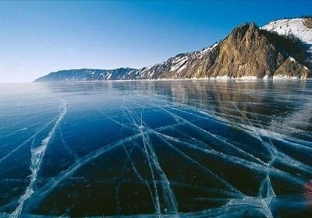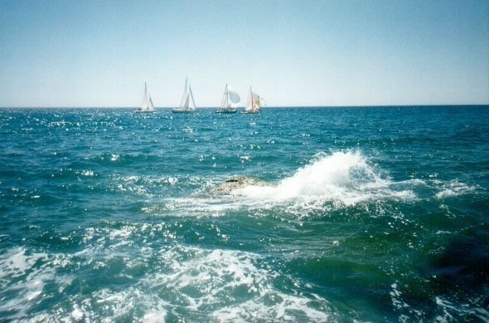
Рис. 3 Озеро Байкал Рис. 4 Каспийское море

Задача 18. Климат Иркутска смягчается Иркутской ГЭС и другими электростанциями Ангарского каскада: средняя температура января составляет −18,3 °C. Абсолютный минимум температуры зафиксирован на уровне −49,5 °C (январь 1915 года). Насколько температура в 1915 году была ниже обычной температуры?[9]
Задача 19. Средняя температура июля +17,7. Абсолютный максимум температуры зафиксирован на уровне +37,2 °C (июль 1915 года). Насколько температура в 1915 году превысила среднюю температуру июля?[9]

ТЕМА 5. Среднее арифметическое
Задача 20. На диаграмме 2 изображено среднее месячное количество осадков и средняя месячная температура воздуха по станции Иркутск [5,36].
Указание: заглавные буквы под диаграммой – это первые буквы названий месяцев.
С помощью данных диаграммы 5 ответьте на следующие вопросы:
1. Как подсчитать среднемесячную температуру?
2. В каких месяцах среднемесячная температура воздуха составляет 15⁰ тепла?
3. В каких месяцах среднемесячная температура воздуха составляет 15⁰ холода?
4. В каком месяце среднемесячное количество осадков наибольшее?
5. В каком месяце среднемесячное количество осадков наименьшее?
6. В каких месяцах среднемесячное количество осадков больше 60 мм?
7. В каких месяцах среднемесячное количество осадков меньше 10 мм?
8. В каком месяце холоднее других и почему?

Диаграмма 2

Среднемесячное количество осадков и среднемесячная температура

воздуха по станции Иркутск

25
20
15
-10
10
0
0
5
-5
-15
-20
-25
10
20
30
40
50
60
70
80
90
100
мм
Я
Ф
М
А
М
И
И
А
С
О
Н
Д
Среднемесячное количество
осадков
Среднемесячная температура
воздуха

ИРКУТСК
Всего осадков 456 мм
Теплый период 423 мм
Холодный период 63 мм

А знаете ли вы, что | За последние 15 лет самый теплый июнь был в Иркутске в 2000 году, когда среднемесячная температура была на 4 градуса выше нормы, а самый холодный — в 1996 году: на 2 градуса ниже нормы.  Самая холодная зима, за последние 20 лет наблюдений в Иркутске, выдалась в 2001 году. Тогда в январе столбик термометра опускался до -47 градусов.

ТЕМА 6. Проценты
Задача 21. Запасы древесины по области исчисляются в, это запасов России, лесных запасов Восточной Сибири и мировых запасов. Сколько составляют запасы древесины:
а) в России; б) в Восточной Сибири; в) мировых запасов [5,69].

ТЕМА 7. Круговая диаграмма
Задача 22. На диаграмме 3 представлен породный состав лесного фонда Восточной Сибири [5,70].
С помощью данных диаграммы 3 ответьте на вопросы:
1. Какая порода леса занимает большую часть породного состава лесного фонда в Восточной Сибири? (ответ дайте в %)
2. Какие породы леса занимают 6% породного состава лесного фонда Восточной Сибири?
3. Какая порода леса занимает самую малую часть породного состава лесного фонда? (ответ дайте в %)
4. Площадь лесов области составляет 71 млн. га. Используя диаграмму 6, подсчитайте, сколько гектар приходится на каждый лес Восточной Сибири?

Диаграмма 3
Задача 23. На диаграмме 4 представлены перевозки пассажиров различными видами транспорта в 1987 году [5,198].

Диаграмма 4

С помощью данных диаграммы 4 ответьте на вопросы:
1. Каким видом транспорта в 1987 году перевозок было выполнено больше ? (ответ дайте в %)
2. Каким видом транспортом в 1987 году перевозок было выполнено меньше? (ответ дайте в %)
3. Сколько составляет % перевозка пассажиров воздушным транспортом от общего числа перевозок?
4. В 1987 году было перевезено 827 031 человек, сколько человек было перевезено каждым видом транспорта? (ответ округлите до целых).
Посмотри, как выглядел автобус в1987 г. (рис. 5) и 2011г. (рис.6)
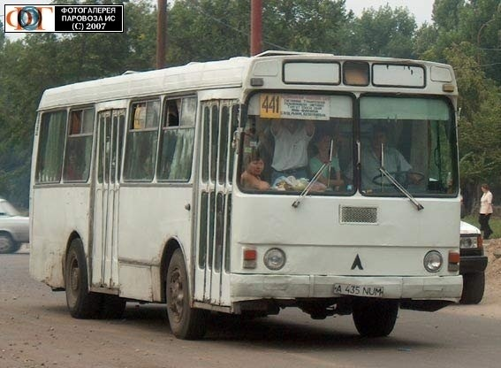
Рис. 5 Автобус, 1987 год
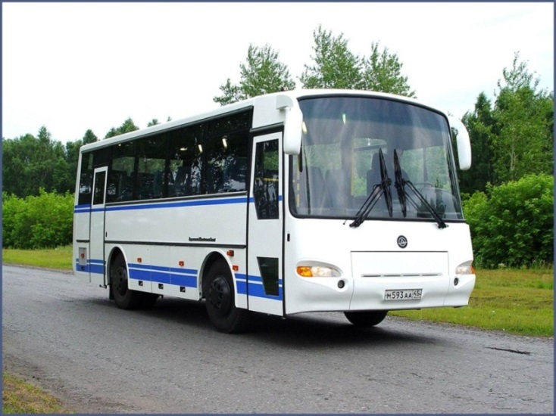
Рис. 6 Автобус, 2011 год
А знаете ли вы, что | За последние 12 лет, стоимость проезда на автобусе в городе Иркутске увеличилась на 7 рублей.  В 2000 году стоимость проезда составляла 5 рублей.
Задача 24. На диаграмме 5 представлены гидроэнергетические ресурсы Иркутской области [5,156].

Диаграмма 5
С помощью данных диаграммы 5, заполните таблицу 4 и ответьте на следующие вопросы:
1. Какая река вырабатывает 50 млрд.кВт/ч в год электроэнергии?
2. Какие реки вырабатывают 14 млрд. кВт/чв год электроэнергии?
3. Какие реки вырабатывают 4 млрд.кВт/ч в год электроэнергии
Таблица 4

Гидроэнергетические ресурсы Иркутской области
Название реки | Выработка  электроэнергии, млрд. кВт/ч в год
Задача 25. Численность постоянного населения города Иркутска на 1 января 2003 составила 578 100 человек. В общей численности населения 44% мужчин, это на 12% меньше, чем женщин. Сколько женщин проживало в Иркутске в 2003 году? Постройте круговую диаграмму численности населения (в %) города Иркутска на 1 января 2003 года [17]
А знаете ли вы, что | По предварительным данным, на 01.01.2009 численность постоянного населения Иркутска составила 579,2 тыс. человек, а в 2010 году составило 581 200 человек.

Задача 26. Площадь территории РФ составляет 16693 тыс. км². Иркутская область занимает 4,6% от неё. Определить в тыс. км² площадь Иркутской области. (Примечание: ответ округлить до десятых)[9]

РАЗДЕЛ 2. Серия задач, информирующая об истории Иркутской области.

ТЕМА 1. Сложение и вычитание натуральных чисел
Задача 27. К 1883 году вовторой Хаминовской гимназии на Большой Трапезниковской улице (теперь Желябова, 2), угол Тихвинской (Сухе-Батора, 9) построено архитектором А.Е. Разгильдеевым в 1876-1878 годах, обучалось 222 ученицы, а в прогимназии – 228 учениц. Определить, насколько меньше учениц обучалось в гимназии [13,119].

Исследование:
1. Сколько учеников и учениц обучается в вашем учебном заведение?
2. Что такое прогимназия?
А знаете ли вы, что | В 1920-е годы во второй Хаминовской гимназии размещался Институт красных командиров, где учился Сухэ-Батор. Ныне это один из корпусов Иркутского педагогического университета (1930 г.).
Задача 28 . Иркутский академический драматический театр имени Н. П. Охлопкова открылся на 78 лет раньше Иркутского театра юного зрителя им А. Вампилова, а музыкальный театр на 13 лет позднее театра юного зрителя. В каких годах открылись эти театры, если в 2003 году ТЮЗ отметил свое 75- летие. Ответ запишите в порядке возрастания [8,11,14].
А знаешь ли ты, как выглядят театры из задачи № 28? Узнайте, какие театры изображены на рисунках.

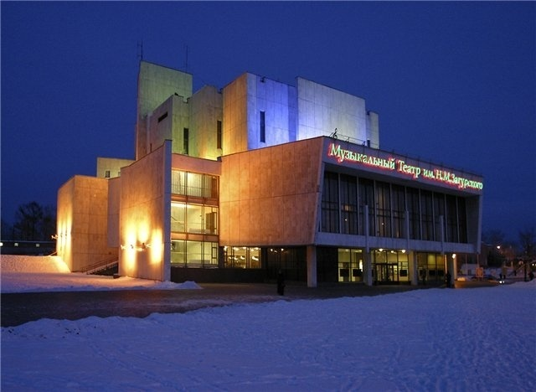 | 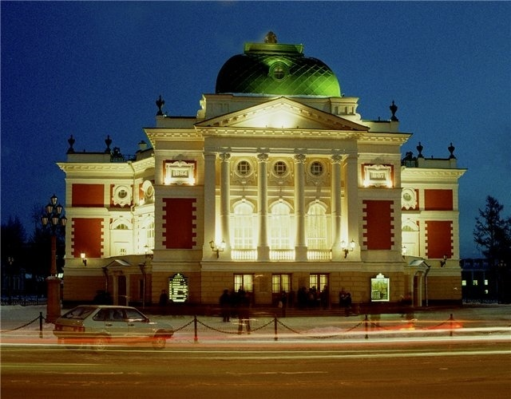
Рис. 7 Рис. 8
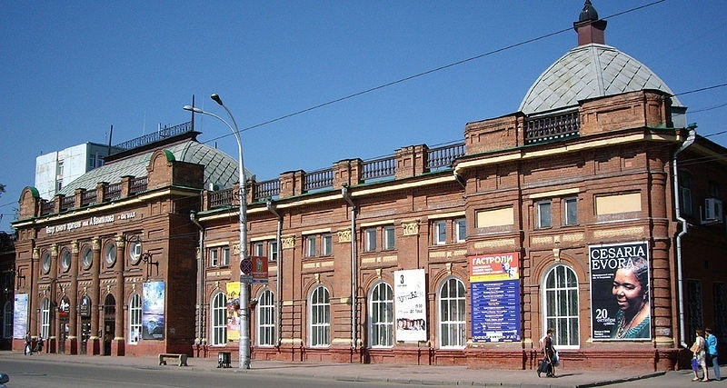

Рис. 9
А знаете ли вы, что | А знаешь ли ты, что в Иркутске также есть городской театр народной драмы, Театр кукол «Аистенок» и Театр Пилигримов.
Задача 29. Вооружение иркутского острога в 1701 году составляли 603 штуки пик, копии и спиц, 3 медные пушки, причем пушек было на 62 штуки меньше, чем мушкетов. Мушкетов на 34 штуки больше, чем пищалей. Колыпок на 68 штук меньше, чем мушкетов и пищалей вместе. Колыпок на 10 штук больше, чем пыжевников. Сколько штук оружия было? [10]
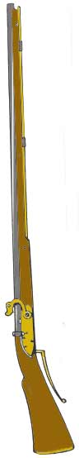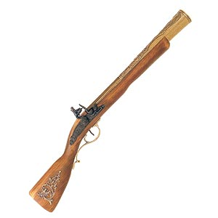
Рис. 10 Пищаль Рис. 11 Мушкет
А знаете ли вы, что | Пищаль (рис.10)– это огневое, ручное оружие с кремневым замком.  Мушкет (рис.11) – ранняя разновидность огнестрельного гладкоствольного оружия, появился в XVI веке.
Задача 30 . На сооружение памятника Александра III (рис. 12) поступило пожертвование 176 374 рубля 54 копейки. Деньги были положены в банк, и проценты от капитала составили 27 951 рубль 83 копейки.
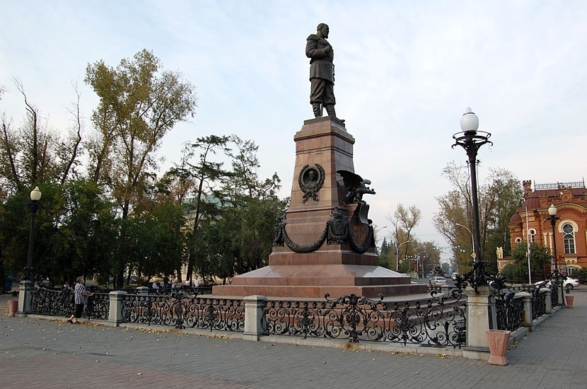  Рис. 12 Памятник Александра III | Известно, что устройство памятника и другие расходы, связанные с ним, обошлись комитету в 180 433 рубля 36 копеек. Остальные деньги были пущены на изготовление решетки вокруг памятника и сквера, который окружал его. Сколько денег потратили на изготовление решетки? [10]

А знаете ли вы, что | 1902 г. был объявлен Всероссийский конкурс на сооружение памятного монумента в Иркутске. Проект скульптора Р.Р. Баха, изображающий фигуру Александра III на гранитном пьедестале, был признан лучшим

.
Задача 31. В 1938 году основную часть сада Томсона (рис. 13) передали государству в качестве питомника. Согласно акту, в нем произрастало около 230 сортов яблонь, что на 153 сорта больше, чем ягод. Сортов ягод на 35 больше, чем декоративных и прочих деревьев. Сколько всего растений росло в саду Томсона?[7] | 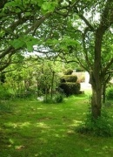  Рис. 13 Сад Томсона
  А знаете ли вы, что | Сад Томсона является не только знаковым местом для жителей и гостей нашего города, но также имеет большое значение для селекционной науки в целом. Технология, с помощью которой Август Карлович выводил здесь оригинальные растения, способные цвести и приносить плоды в суровых условиях Сибири, считается уникальной.
Задача 32. Стоимость строительства второго пускового комплекса мостового перехода через Ангару составила 3млрд. 6 миллионов рублей, что на 3 млрд. 4 миллиона меньше, чем стоимость строительства первого пускового комплекса мостового перехода через Ангару. Какова общая стоимость строительства моста? 32[18,132]

Посмотри на старый (рис. 14) и новый ангарские мосты (рис. 15)

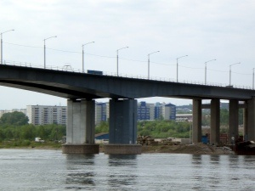  Рис. 15 Новый мост через Ангару | 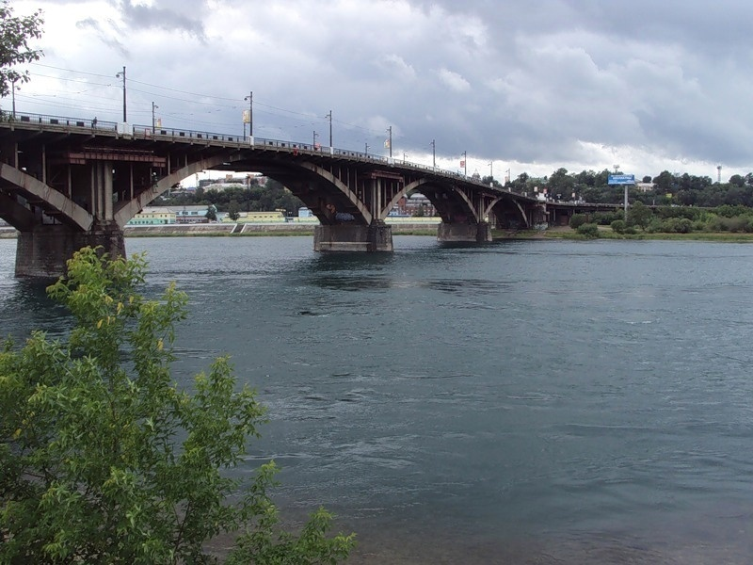  Рис. 14 Старый мост через Ангару

Узнайте, как долго строились мосты через Ангару.

Задача 33. В 1879 году Иркутск постигло страшное несчастье. С 22 по 24 июня пожарами было уничтожено 105 каменных построек и 3418 деревянных зданий. Сколько зданий не было охвачено пожаром, если всего в городе было 5200 сооружений[13,64].
Задача 34. В 1946 году в фонд восстановления животноводства в освобожденных районах СССР жителями Иркутска было закуплено 1982 головы крупного рогатого скота, 3873 овцы и 1219 свиней. Сколько человек одновременно могут получить 1 корову, 1 овцу и 1 свинью?[13,265]
  А знаете ли вы, что | Среднегодовой удой молока на 1 корову составил в 1940 году 850 литров, в 1946-1953 годах он составлял порядка 650-900 литров.  А, среднегодовой удой молока на корову в 2011 году составил 3200 кг.
Задача 35. Мост через Ангару, построенный в 1931-1936 года – памятник истории техники. В его строительстве принимало участие 453приезжих из других областей и 857 иркутян. Сколько человек принимало участие в строительстве ангарского моста? [18,78]

Исследование:
1. Как вы думаете, какая техника применялась в строительстве моста?
2. Какой вид транспорта ездит по старому ангарскому мосту?
3. Как вы считаете, какие потребности вызвали необходимость для строительства старого ангарского моста?
А знаете ли вы, что | На сайте города Иркутска, в год празднования 350-летия города, проголосовало 850 человек. Старый мост назвали - «Старый» - 59,6%, новый мост - «Нижний» - 59,6% и новейший - «Академический» - 52,9%.

ТЕМА 2. Умножение натуральных чисел
Задача 36. В своей книге «Иркутск и Иркутская губерния», изданной в 1870 году, М. В. Загоскин писал: «… отдыха рабочим дается не более 3-х часов в течение рабочего дня, который составляет 18 часов – с 3-х часов утра до 9-ти часов вечера …». Сколько всего отдыхал рабочий, работая в октябре? [13,93]
Исследование: узнайте, сколько часов в день в наше время работает взрослый человек, и сколько часов вы проводите на занятиях?
Задача 37. В 1701 году вооружение иркутского острога состояло: 603 штуки пик, копии и спиц, 3 медные пушки, причем пушек было на 62 штуки меньше, чем мушкетов. Мушкетов на 34 штуки больше, чем пищалей. Колыпок на 68 штук меньше, чем мушкетов и пищалей вместе. Колыпок на 10 штук больше, чем пыжевников. Сколько штук оружия каждого вида было в вооружении иркутского острога в 1701 году? [10]
Задача 38. В Глазковскую бесплатную библиотеку-читальню с 1 декабря по 1 января записалось 55 абонентов, это на 13 человек больше, чем количество мальчиков, которые посетило зал читальни. Мальчиков в 6 раз больше, чем девочек, а девочек в 33 раза меньше, чем мужчин посетивших зал читальни. Мужчин на 219 человек больше, чем женщин. Сколько всего человек посетило зал читальни? [7]
А знаете ли вы, что | А знаете ли вы, что еще в конце ХIХ века на месте Свердловского района шумела тайга. Позднее здесь разрослось Глазковское предместье, которое в первые годы революции переименовали в Свердловское. Свердловский район сегодня – это самый большой район города.
В 1899 году в Иркутске появился первый автомобиль. Его приобрел известный иркутский меценат, купец Николай Васильевич Яковлев. Так началась автомобильная история региона.
Задача 39. Максимальная скорость первого автомобиля была чуть больше 15 км/час. Максимальная скорость, которую может развить современный автомобиль в 20 раз больше. Какова скорость современного автомобиля? [19]
Сравните, как выглядел автомобиль раньше (рис. 16) и как выглядит сейчас (рис. 17)
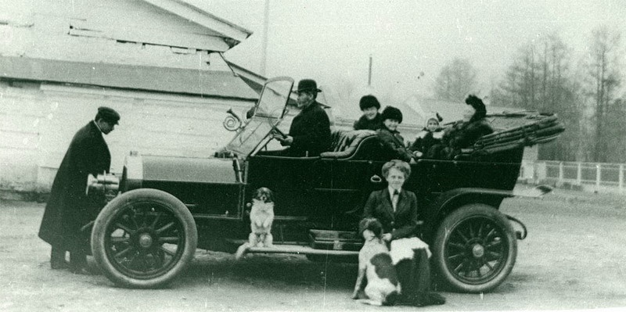
Рис. 16
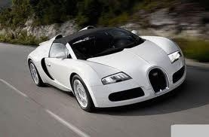
Рис. 17
А знаете ли вы, что | Во время войны была налажена сборка автомобилей для фронта, которой занимался Иркутский авторемонтный завод. Он располагался в предместье Марата, на территории совхоза «Работник».
Задача 40. Иркутские мещане вносили пожертвования на войну 1812 года. Яков Квасников – 100 рублей, это на 70 рублей больше, чем пожертвовали Тюрюмин, Василий Ланин и Александр Свешников вместе. Все они отдали равное количество денег. Кирилл Кондратьев пожертвовал в 2 раза меньше, чем Василий Ланин и на 3 рубля больше, чем Иван Черных. Сколько пожертвовал Иван Черных? [10]
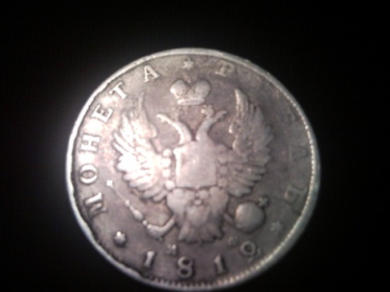
Посмотри, как выглядела монета в один рубль в 1812 году (рис.18)

Рис. 18Монета в один рубль в 1812 году

А знаете ли вы, что | - Лучшая квартира на лучшей улице столицы - 20 рублей в месяц, сейчас примерно 25 тысяч в месяц.  - Проезд от Петербурга в Москву 4 рубля 78 копеек, сейчас плацкарт от 700 до 1000 рублей.  - Фунт говядины 2 копейки,  - Полтелёнка 1 рубль.  - Курица 5 копеек, десяток яиц 2 копейки.  - Фунт баранины 14 копеек

Задача 41. В 1825 в Иркутске проживало свыше 14 тыс. человек, насчитывалось 56 каменных домов, что на 1617 штук меньше, чем деревянных домов и на 14 штук больше, чем фабрик и заводов вместе. Фабрик и заводов было на 39 штук больше, чем учебных заведений. Учебных заведений было в 3 раза меньше, чем больниц и приютов. Сколько фабрик и заводов, каменных, деревянных домов, учебных заведений, больниц и приютов было в Иркутске в 1825 году?[17]
А знаете ли вы, что | Основные предприятия города Иркутска:  АО «Иркутскэнерго» ,ОАО «Востсибуголь»,ОАО «Иркутский завод тяжелого машиностроения», ФГУП «Иркутское ПО 'Восток», ОАО «Востоксибэлектромонтаж», ОАО «Иркутское авиационное производственное объединение»,ОАО «Иркутсклеспром», АООТ «Иркутскмебель», ОАО «Швейная фирма 'Вид», ЗАО «Иркутскпищепром», ЗАО «Иркутский хлебозавод», ЗАО кондитерская фабрика «Иркутская», ОАО «Иркутский масложиркомбинат», ОАО «Кедр», ОАО «Иркутский мясокомбинат», ОАО «Молоко», ОАО «Восточно-Сибирское речное пароходство».
Решение:
- 1617 + 56 = 1 673 – деревянные дома.
Задача 42. Вот какие цены были у легковых извозчиков в конце 19 века (рис. 19). За проезд по городу в один конец днем – 20 копеек, ночью в 2 раза больше. Если нужно отправиться в иркутские предместья – Глазковское, Знаменское или в Ремесленную слободу, то нужно заплатить на 10 копеек больше за ночь и за день, чем проехать по городу ночью или днем. Сколько стоил проезд в иркутские предместья ночью и днем? [7]
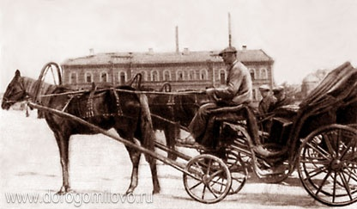
Рис. 19 Легковой извозчик конца 19 века
  А знаете ли вы,  что | - Казанская церковь построена в Ремесленной слободе в 1885-1892 гг. на средства купца-мецената А. М. Сибирякова.  - А знаете ли вы, что в 1794 начала формироваться улица Знаменская (сейчас Баррикад).  - А знаете ли вы, что вследствие переполнения Иркутска ссыльными в 1799 открылся Ремесленный дом, первоначально называвшийся «Конторой строения домов и разных ремёсел», вокруг которого начала образовываться Ремесленная слобода, граничившая со Знаменским предместьем по реке Сарафановке.

На Байкале ходили два ледокола «Байкал» и «Ангара». Основным ледоколом являлся «Байкал». На его главную палубу в виде закрытого коридора подавались железнодорожные вагоны. Для пассажиров были устроены специальные каюты.
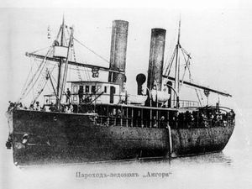
Рис. 20 Ледокол «Ангара»
Задача № 43. Длина по ватерлинии ледокола «Байкал» равна 280 футам, что в 14 раз больше, чем углубление кормой. Длина по ватерлинии ледокола «Ангара» (рис. 20)195 футов, что на 179 футов больше, чем углубление кормой. На сколько футов углубление кормой ледокола «Байкал» больше, чем углубление кормой ледокола «Ангара»?[6,68]

  А знаете ли вы,  что | «Ангара» - один из первых ледоколов в мире и, пожалуй, самый древний из сохранившихся судов этого типа. В этом его уникальность.

Задача 44. Углубление кормой ледокола «Байкал» (рис. 21) 20 футов, что в 2 раза меньше, чем длина ледокола «Ангара». Зато длина ледокола «Байкал» на 90 футов больше, чем длина «Ангары». Какова длина ледокола «Байкал»? [6,70]
А знаете ли вы,  что | Среди исторических артефактов, лежащих на дне Байкала, особенно часто говорят о гигантском ледоколе-пароме «Байкал», перевозившем железнодорожные составы. Это был корабль 100 метров длиной и 16 ‑ шириной, высотою с четырехэтажный дом. Ледокол имел 15 паровых котлов и 20 вспомогательных. «Байкал» развивал скорость при работе одних кормовых машин до 20 километров в час и был в состоянии ломать лед до 1 метра толщиной.
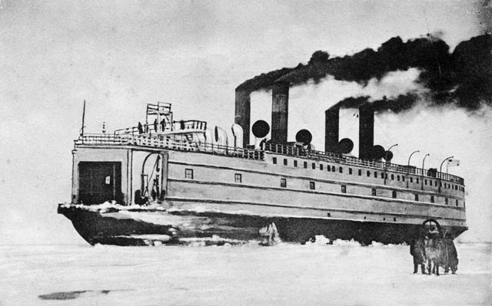

Рис. 21 Ледокол «Байкал»

Задача 45. Живущие от центральной телефонной станции на расстоянии менее двух верст, платили за установку телефона 100 рублей, а те, кому не повезло поселиться поближе, доплачивают за каждую версту по 25 рублей. Сколько бы пришлось платить денег тому, кто живет в 5 300 метрах от центральной телефонной станции? Верста мера измерения равная 1.06 километрам [6,90]
Посмотрите, как выглядит современный телефон (рис. 23) и телефонный аппарат конца 19 века (рис. 22).
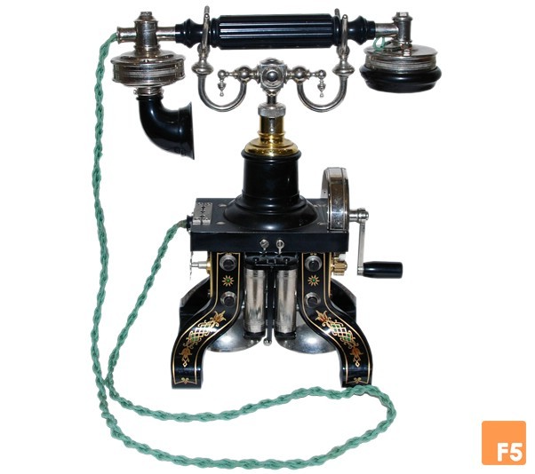

Рис. 22 Рис. 23
Узнайте, когда в Иркутске появились первые мобильные телефоны.

Задача 46. В 1725 году в Иркутской школе обучалось 25 учеников. В месяц на содержание каждого полагалось 10 алтын деньгами, 2 пуда ржаной муки, 5 фунтов круп, 2 фунта соли. Сколько всего требовалось денег, ржаной муки, крупы и соли в месяц на содержание всех учеников? Запишите словами, полученные числа [13,51].

Исследование:
1. Сколько потребовалось бы денег, муки, крупы и соли для содержания всех учеников вашего класса?
2. Что такое алтын, пуд и фунт?
Задача 47. 9 августа 1812 года в Иркутскую губернию пришло известие о начале войны России с Наполеоном. Жители губернии стали собирать деньги для снаряжения добровольцев. За пять месяцев 1812 года было собрано . Сколько было собрано денег в каждый месяц 1812 года, если в среднеми каждый месяц собирали одно и тоже количество денег? [13,69]

Исследование:
Как вы думаете, участвовали ли иркутяне в войне 1812 года, и если да, то какой вклад они внесли?

Задача 48. В 1928 году самолеты в Иркутске летали только при хорошей погоде со скоростью 170 км в час. Какое расстояние пролетит самолет за 5 часов? [13,86]
Посмотрите, как выглядит современный пассажирский самолет (рис. 24) и пассажирскийсамолет1928 года (рис. 25).

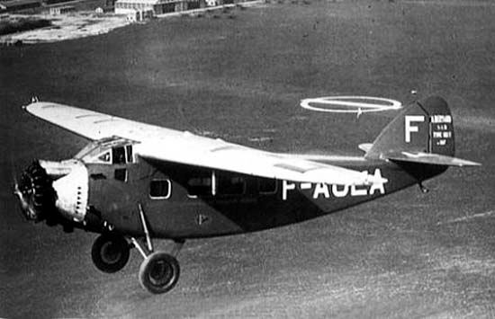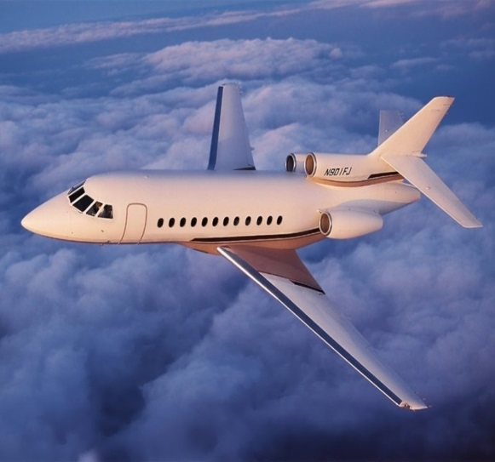
Рис.25 Рис. 24

ТЕМА 3. Формулы
Задача 49. 14 сентября 2011 года в Иркутске в рамках юбилейных мероприятий состоялось открытие памятника Святым благоверным Петру и Февронии Муромским. Скульптурная композиция высотой 2,8 метров изготовлена из бронзы и находится у первого иркутского храма и Вечного огня (рис. 26) [9].
Для постамента памятника изготавливали специальные гранитные плиты, размером 1,2 м на 60 см и толщиной 3см. Определите объем гранитной плиты в м³.

Исследование:
1. Почему памятник расположили возле Вечного огня и Спасской церкви?
2. Какая любимая деталь у памятника появилась со дня его установки с тыльной стороны у ног благоверной черты?

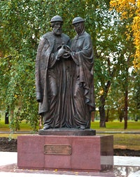

Рис. 26 Памятник Святым благоверным
Петру и Февронии Муромским

ТЕМА 4. Сложение смешанных чисел
Задача 50. Для воссоздания текста, вам необходимо решить задачи, предложенные после текста, которые помогут заполнить пропуски [9].
«Иркутская ГЭС (рис. 37) – первенец Ангарского гидроэнергетического каскада. Её строительство началось в 1950 году. Длина плотины __ км, ширина около __метров. Мощность ГЭС - __ тысяч кВт.
По гребню плотины проходит автомобильная магистраль».
Задачи:
1. Какова длина плотины иркутской ГЭС, если известно, что это смешанное число, в которой целая часть является квадратом числа 4, а дробная часть меньше единицы на одну вторую.

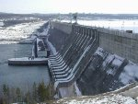

Рис. 27 Иркутская ГЭС
2. Чтобы узнать, какова ширина плотины ГЭС, нужно решить цепочку примеров (число в квадрате – длина плотины ГЭС).
+10 + -14

3. Определить мощность ГЭС, увеличив в 9 раз ширину плотины ГЭС и к полученному произведению прибавить число больше 29, но меньше31.
А знаете ли вы,  что | Иркутское водохранилище заполнялось в течение семи лет. За это время подпор от плотины распространился на озеро Байкал, повысив его уровень на 1,46 метра. Таким образом, с одной стороны, долина Ангары превратилась в залив Байкала, а с другой — само великое озеро стало главной регулирующей частью Иркутского водохранилища.  В результате наполнения Иркутского водохранилища была затоплена часть Кругобайкальской железной дороги от Иркутска до посёлка Байкал, проходившая вдоль Ангары, что превратило КБЖД в тупиковый участок

Узнайте, какие еще гидроэлектростанции есть в Иркутской области.

ТЕМА 5. Сложение и вычитание десятичных дробей
Задача 51. Первые 84 года существования города Иркутска были временем самого стремительного его роста. За следующие 60 лет число его жителей возросло в 2,55 раза. В следующие 54 года рост населения города увеличился всего в 1,6 раза. Во сколько раз увеличилась численность населения за 114 лет?[13,8]
Задача 52. В 1888 году в Иркутских училищах обучались 14% дворян и чиновников, это на 49% меньше, чем городских сословий. Городских сословий на 50% больше, чем крестьян. Крестьян на 3% больше, чем остальных сословий. Сколько других сословий (не дворяне, чиновники, крестьяне) обучалось в учебных заведениях. Узнайте, сколько школ работало в Иркутске?[9]
Задача 53. На период 2008-2009 года численность населения в административных округах города Иркутска представлена в таблице 5 [17].
Таблица 5

Численность населения в административных округах г. Иркутска
Административный округ | Численность населения в тысячах человек
правобережный | 107,4
октябрьский | 135,2
свердловский | 193,8
ленинский | 142,8
С помощью данных таблицы 5 ответьте на следующие вопросы:
1) в каком административном округе численность населения составляет меньше, чем 135,2 тысяч человек?
2) на сколько тысяч человек в Свердловском округе больше, чем в Ленинском?
3) определить, какова численность населения в городе Иркутске на период 2008-2009 года?
4) в каком административном округе живете вы?

А знаете ли вы,  что | Всего в Иркутске в 2011 году, по данным всероссийской переписи населения, проживает 589 тысяч человек. В течение первого полугодия в областном центре родилось на 232 ребенка больше и умерло на 143 человека меньше, чем за аналогичный период 2010 года.  Миграционный приток населения вырос в 5,8 раз. На постоянное место жительства в Иркутск прибыли 6 тысяч 102 человека, уехали из города 4 тысячи 724 человека.
Задача 54. Население Иркутска в 1862 году составляло 24,7 тысяч человек. Сколько человек составляло население Иркутска в 1864 году, если, по сравнению с 1862 годом, оно увеличилось на 0,897 тысяч человек?[13,9]
Задача 55. В приведенной ниже таблице 6 представлены данные переписи населения 2002 года о численности жителей Иркутской области. Подсчитайте общее количество населения на территории Иркутской области на период 2002 года [17]

Таблица 6

Численность населения на территории Иркутской области
на период 2002 года
Национальность | Количество человек в тысячах | Национальность | Количество человек в тысячах
русские | 2320,5 | якуты | 0,9
украинцы | 53,6 | эвенки | 1,4
белорусы | 14,1 | тофалары | 0,7
буряты | 80,6 | евреи | 2,5
мордва | 3,9 | немцы | 6,3
татары | 31,1 | поляки | 2,3
чуваши | 7,3

Задача 56. Драматическим событием в жизни Иркутска стали пожары 22-24 июня 1879 года. В огне сгорело 918 дворов с 3,5 тысячами построек, но 0,7 тысяч построек удалось восстановить. Сколько тысяч построек восстановить не удалось?[13,10]
Задача 57. К концу 18 века на территории современной Иркутской области проживало 53,5 тысяч русских, 46,7 тысяч бурят-монголов и 2 тысячи эвенков. Сколько всего проживало людей на территории Иркутской области в это время? [13,45]

ТЕМА 6. Умножение и деление десятичной дроби на натуральное число
Задача 58. Найти число – численность постоянного населения (на начало 2006г.) в тысячах человек. Если это число уменьшить в два раза, результат уменьшить в раз, полученное частное увеличить на , и уменьшить в раза, то получится[17].
Задача 59. Украшением обновленной Нижней Набережной стали Московские ворота [9].
Посмотри, как выглядят Московские ворота сейчас (рис.28) и как они выглядели в 1811 году (рис. 29)
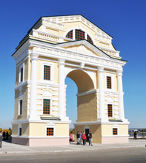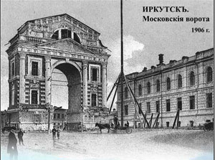
Рис. 28 Московские ворота, Рис. 29 Триумфальная арка
2011 год 1811 год
Они являются точной копией триумфальной арки, построенной в 1811 году в честь 10-летия царствования императора Александра I.
20-метровое здание, с шириной почти 16,5 метров, причудливой формы располагалось в том же месте, где сейчас установлена его точная копия. Определите площадь, которую занимает данное строение.

Исследование:
1. Когда состоялась первая закладка триумфальной арки?
2. Для чего использовались помещения ворот?
Задача 60. Спасская церковь (рис. 30) является самым старым каменным сооружением Иркутска. Церковь расписана не только изнутри, но и снаружи. Уникальна эта церковь ещё и своими колоколами (рис. 31). Это единственное место в Иркутске, где любой желающий может подняться на колокольню и позвонить [18,70].
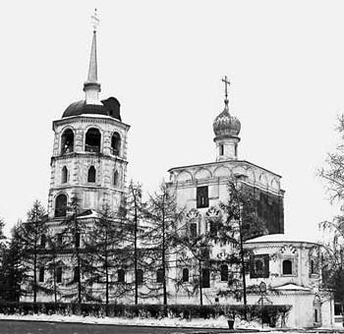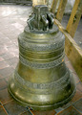
Рис. 30 Спасская церковь Рис. 31 Колокол Спасской церкви
Задание:
Колокол Спасской церкви весом 80 килограмм состоит из бронзы и серебра, и серебра содержится 0,125 от всего веса. Сколько серебра содержится в колоколе?

Исследование:
1. Где в Иркутске находится Спасская церковь?
2. Кто завез в Иркутск колокола для Спасской церкви?
3. Зачем при изготовлении колокола добавляли серебро?
Посмотри, как выглядела Спасская церковь в 1672 году (рис. 32) и как она выглядит сейчас (рис. 33)
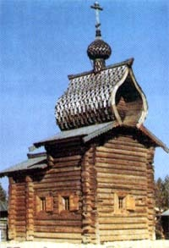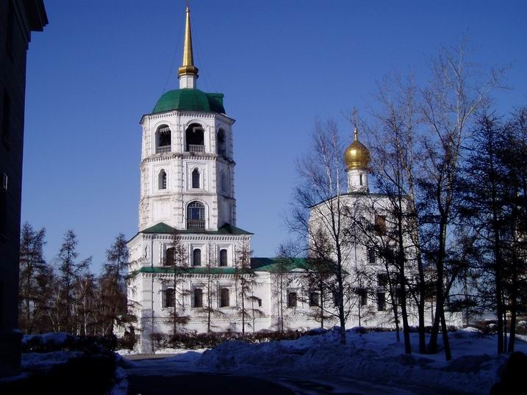
Рис. 32 Спасская церковь Рис. 33 Спасская церковь в 2011 году
в 1672 году
А знаете ли вы,  что | Спасская церковь является единственным сооружением Иркутского кремля, которое дошло до наших дней. Также, наряду с Богоявленским Собором — старейшее церковное каменное здание в Восточной Сибири и Дальнем Востоке.  В церкви имеется большая коллекция колоколов, в том числе уникальных гилевских.  В 1861 году церковь сильно пострадала из-за землетрясения — её пришлось восстанавливать.  В 1879 году храм спасали от сильного пожара, поливая водой.
Задача 61. Число рабочих в городе Иркутске в период с 1900 по 1917 года возросло с 2 до 5,7 тысяч человек. Во сколько раз возросло число рабочих? Записать ответ, округлив до десятых [13,8].

ТЕМА 7. Умножение и деление десятичных дробей
Задача 62. Для воссоздания текста, вам необходимо решить задачи, предложенные после текста, которые помогут заполнить пропуски [3,132].
Решение о строительстве нового моста через Ангару (рис. 34) в центре Иркутска было принято в конце 1995 года. И уже в ноябре 2008 года мост был построен. Длина моста составляет ___метров, ширина ___метров. Каждые сутки по мосту проезжает 60 тысяч автомобилей.
На строительство моста было затрачено ________рублей.
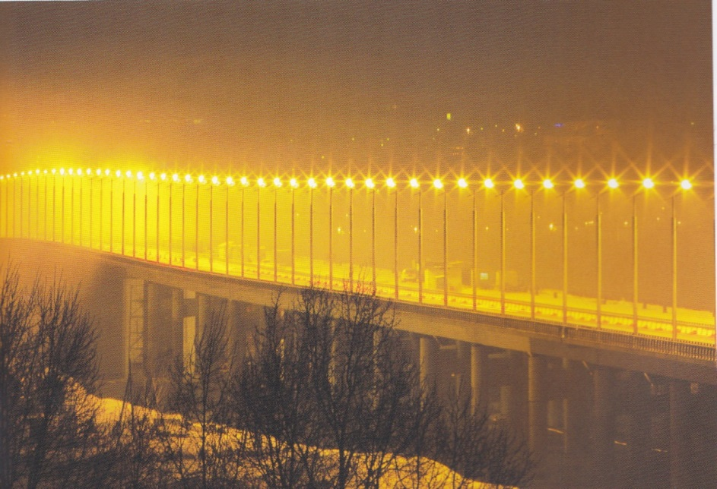
Рис. 34 Новый Ангарский мост ночью
Задачи:
1. Ширина нового ангарского моста является смешанным числом, целая часть которого является произведением чисел 0,4 и 80, а дробная часть представляет собой семь равных частей, взятых из 10 равных.
2. Мост имеет форму прямоугольника. Вычислить длину моста, если известна ширина и площадь моста, которая составляет 52810,5 квадратных метров.
3. С начала строительства до ноября 2005 года выполнено работ на 3460000000 рублей. В январе 2006 года выделено ещё 374000000 рублей из областного и 100000000 рублей из федерального центра. В апреле того же года на строительство мостового перехода выделено 580000000 рублей. В июне 2006 года строительная компания «Труд» выделяет 316000000 рублей. И, наконец, для завершения строительства было выделено 975000000 рублей из федерального и 200000000 рублей из областного бюджета. Дополнительно стройка получает 245000000 рублей, выделяемых из федерального бюджета в декабре 2006 года. Подсчитай, каков потрачен бюджет на строительство нового моста через Ангару?

Исследование:
1. Как вы думаете, для чего был построен новый мост?
2. Как строили мост на воде?
3. Какую технику использовали?
Задача 63. Если к дроби прибавить дробь 0,5 и полученную сумму умножить на произведение чисел 8 и 179,9, то вы узнаете, в каком году в Иркутске была открыта первая аптека [13, 352].
А знаете ли вы,  что | Около 300 аптечных пунктов действуют в столице Восточной Сибири в настоящее время. Около 50 из них - государственные, остальные - частные. 70 фармацевтических организаций сегодня работают на территории городаИркутска.
Задача 64. За один квартал 1958 года советским гражданам в Иркутске было продано - 18 «Волг». С 1958 по 1959 год было продано в 5 раз больше «Волг» (рис. 35), чем в 1958 году. В 1959 году продали в 1,5 раз меньше «Волг», чем «Москвичей» (рис. 36). «Москвичей» продали на 365 штук меньше, чем мотоциклов, а мотоциклов отдали на 436 единиц больше, чем мотороллеров. Сколько в 1959 году продали мотороллеров? [9]
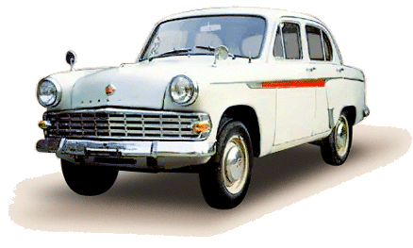
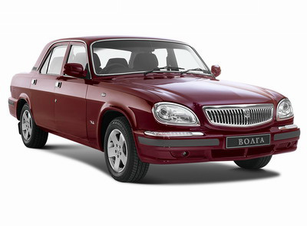
Рис. 35 «Волга» Рис. 36 «Москвич»

Узнай, какие музеи есть в нашем городе.

Задача 65. В 1895 году насчитывалось уже 150 номеров, что в 1,8 раз меньше, чем в 1896 году и на 143 номеров меньше, чем в 1897 году. Насколько увеличилось число телефонных абонентов за один год? [6,85]
А знаете ли вы,  что | Первые телефонные аппараты появились в Иркутске в конце 19 века.  До 1892 года телефонная сеть в Иркутске находилась в частном ведении, а с первого июня перешла в распоряжение телеграфного управления.

ТЕМА 8. Проценты
Задача 66. По результатам переписи 1989 года в России русские составляют, украинцы –, буряты –, татары – , белорусы –. Определите, сколько человек составляет каждая из перечисленных национальность в России, если население на 1989 год составляет 147 млн. человек [5,119],[21,44].
Задача 67. В Иркутске на период 1997 года проживало 592,4 тысячи человек. Какую часть населения Иркутской области (в %) оставляет население города Иркутска, если население Иркутской области составляет 2708,2 тысячи человек. Ответ округлите до целых[13,126].
Задача 68. В 1999 году в Прибайкалье за фракцию «Единство» (рис.37) проголосовало , за КПРФ (рис. 38) –, за «Союз правых сил» (рис. 39) – . Сколько человек не приняло участие в голосовании, если всего было 437,9 тысяч избирателей? [13,335].
Посмотри, как выглядели эмблемы фракций

Рис. 39 Рис. 38
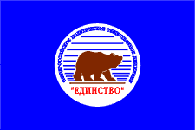
Рис. 37
Задача 69. Используя данные таблицы 7 заполните недостающие ячейки, округлив ответ до десятых [13,122],[9].
Таблица 7

Занятость населения на период 1992-2006 года
 | 1992 | 1993 | 1994 | 1995 | 1996 | 1997 | 2006
Всего экономически активного населения | 1372,3 | 1345,6 | 1280,3 | 1230,3 | 1278,2 | 1359,6 | 2615
В том числе занято в экономике | 1308,4 | 1264,0 | 1192,2 | 1160,3 | 1145,4 | 1160,3 | 1450,3
Безработные
Уровень безработных, в % | 4,6 | 6,1 | 6,9 | 6,8 | 12,3 | 14,7 | 16,5

Задача 70. По данным конца XVII века, приблизительно 65% жителей Иркутска являлись казаками. Дворян было 2%. Посадское же население города составляло около 33%. Все же население города было равно 14223 человека. Подсчитай, сколько человек составляли казаки, дворяне и посадское население, и ответ округлите до целых?[13,12]
А знаете ли вы,  что | Посадские люди — сословие средневековой (феодальной) Руси, в обязанностях которого было нести тягло, то есть платить денежные и натуральные подати, а также выполнять многочисленные повинности.  Тяглое население было разделено по чёрным слободам и черным сотням.
Узнайте, что представляли собой черные слободы и черные сотни

Задача 71. На февраль 1990 года в городе Иркутске насчитывается 1216 памятников. На первом месте по количеству стоят памятники архитектуры, их 994. Памятников истории, 188, археологических памятников 18, памятников монументального искусства, 16. Подсчитайте, сколько процентов от общего числа памятников составляют памятники:
а) архитектуры;
б) истории;
в) археологии;
г) монументального искусства и ответ округлите до десятых? [18,16]
Исследование: какие памятники в Иркутске знаете вы? Расскажите их происхождение.
Какие памятники открыли в 2011 году в городе Иркутске

Задача 72. Из всей застройки города конца XVIII века уцелело всех деревянных домов, примерно каменных домов и до зданий церквей. Сколько построек уцелело и сколько было разрушено, если на это время в Иркутске было пять тысяч построек?[18,41]
Задача 73. В таблице 8 представлены типы памятников в городе Иркутске и их процентное соотношение. Заполните таблицу 8, и вы узнаете численное содержание памятников в городе Иркутске, если всего памятников 188 (ответ округлить до целых)[18,44].

Таблица 8

Соотношение различных типов исторических
памятников в городе Иркутске
Типы памятников | % содержание | Численное  содержание
трудовой деятельности | 6,9%
государственные  и общественные | 5,3%
классовой борьбы | 36,7%
военной истории | 17,6%
истории наук | 33,5%

ТЕМА 9. Круговая диаграмма
Задача 74. 16 февраля 1918 года в Иркутске открылся II Всесибирский съезд Советов. Из 200 делегатов съезда большевиков было 120, левых эсеров 72, правых эсеров 8. Какой процент составляют большевики, левые эсеры и правые эсеры от общего числа делегатов? Постройте круговую диаграмму на основе полученных данных [13,201].
Задача 75. В Иркутском округе продавалось 25 процентов хлеба, в Нижнеудинском 44 процента, а в Балаганском 31 процент. Определить сколько продавалось булок хлеба в каждом округе, если в Иркутской губернии было всего 10 000 булок хлеба. Построить круговую диаграмму на основе полученных данных [13,90].
Задача 76. На начало 1914 – 1915 учебного года в структуре общеобразовательных школ 96,6% занимали начальные школы, 1,7% неполные средние и 1,7% средние. Сколько было начальных, неполных средних и средних школ, если всего было 1000 школ. Построить круговую диаграмму, округлив ответ до целых[13,220].
Задача 77. По данным подворной переписи 1887-1889 годов в Балаганском, Иркутском, Верхоленском и Нижнеудинском округах губернии бедняцкие хозяйства составляли 42%, средние 34,3%, а зажиточные 23,7%. Подсчитайте, сколько крестьян было в каждом хозяйстве, если, по переписи, население Иркутской губернии составляло 250 000 человек? Постройте круговую диаграмму на основе полученных данных [13,90].
Задача 78. В 1911 – 1912 годах проводилось обследование переселенческих семей Иркутской губернии. Оказалось, что из 4223 семей около 25% не имели посевов или имели менее одной десятины, 30% - от одной до 3-х десятин. Сколько семей не имели посевов и сколько имели от одной до трёх десятин? Построить круговую диаграмму, округлив ответ до целых [13,160].
ЗАДАЧИ ДЛЯ 6 КЛАССА
РАЗДЕЛ 3. Серия задач, информирующая об истории Иркутской области

ТЕМА 1. Признак делимости
Задача 79. В 1960 – 1961 учебном году обучалось 322 тысяч учащихся, а учителей было 16 тысяч. Делится ли общее число учителей и учащихся на 2,3,10? И почему? [13,287]

ТЕМА 2. Простое и составное число
Задача 80. В 1764 году была образована Иркутская губерния с уездными городами: Иркутском, Илимском, Селегинском, Якутском, Нерчинском, Охотском. Каким числом является число 1764 простым или составным? Доказать [13,48].
Посмотри, как выглядел герб Иркутской губернии (рис. 40)

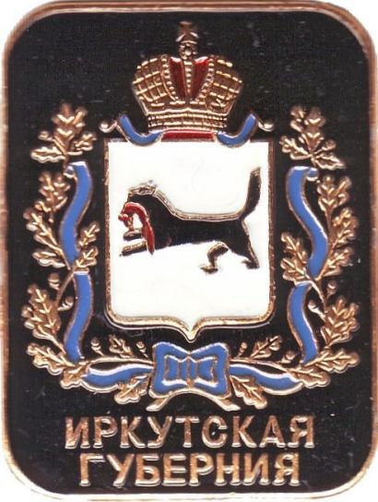Рис. 40 Герб Иркутской губернии

ТЕМА 3. Наибольший общий делитель и наименьшее общее кратное
Задача 81. Решив числовой кроссворд, заполнив пустые клеточки по вертикали, вы узнаете дату, когда в Иркутске состоялось открытие первого в Восточной Сибири рабочего спортивного стадиона на 2000 мест, (ныне стадион «Труд») [9].
1
2
3
4
5
6
7
8

- Найдите НОД чисел 144 и 840;
- Найдите НОД чисел 3150 и 735;
- Найдите НОД чисел a и b, если a=, b=;
- Найдите НОК чисел a и b, если a=, b=;
- Найдите НОК чисел m и n, если их произведение равно 67200, а НОД этих чисел равен 40;
- Найдите сумму НОД и НОК чисел 15, 45, 75 и 180;
- Найдите произведение чисел a и b, если их НОК равно 420, а НОД равен 30;
- Найдите НОК чисел 75 и 60.

А знаете ли вы,
что

Стадион «Труд» прежде назывался «Авангард». Стадион способен вместить в себя до 25 тысяч болельщиков.

ТЕМА 4. Умножение обыкновенных дробей
Задача 82. Решите числовой кроссворд, заполнив пустые клеточки по вертикали, и вы узнаете, в каком году Иркутску присвоили статус города [13,34].
1.

4.

2.
3.

ТЕМА 5. Пропорция
Задача 83. Самым посещаемым документальным фильмом 1947 года был «Суд народов»: за 11 дней его посетили 22 тысячи человек. Сколько в среднем посетителей было в 1 день? [13,290]
А знаете ли вы,  что | 23 марта 1947 года открылся кинотеатр "Хроника" на 226 мест. В первый день на демонстрации фильма "Сердце Родины" побывало 1700 человек. Самым посещаемым фильмом года стал "Суд народов", о процессе над фашистскими руководителями.

ТЕМА 6. Длина окружности и площадь круга
Задача 84. 4ноября 2009 г. на колокольне храма Казанской иконы Божьей Матери (рис.41) по случаю престольного праздника звонили все 11 новых колоколов, включая самый большой в городе весом 4,5 тонны. «Юбка» этого колокола имеет форму круга. Определить диаметр «юбки», если длина круга равна 395,64 см[9].
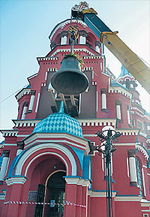

Рис. 41 Храм Казанской иконы Божьей Матери

Посмотри на рисунки с изображениями церквей города Иркутска и заполни таблицу 9

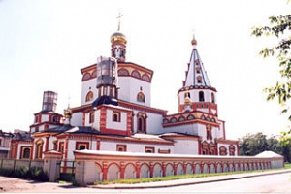  Рис. 42 | 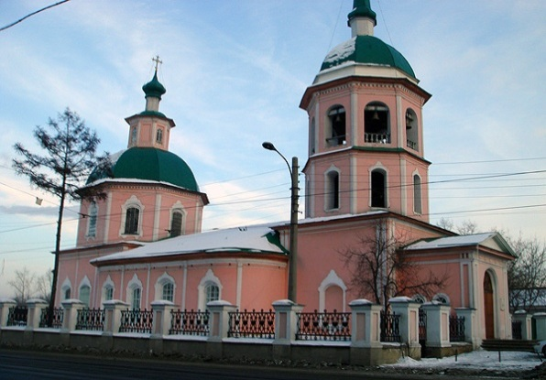  Рис. 43
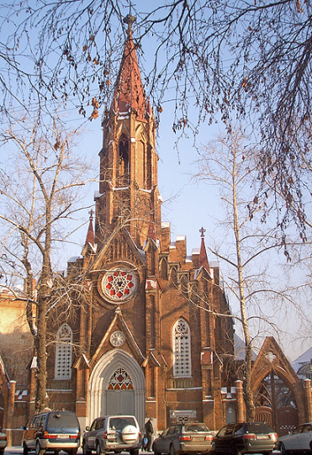  Рис. 44 | 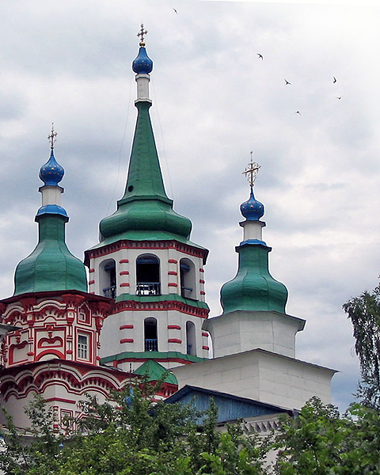  Рис. 45
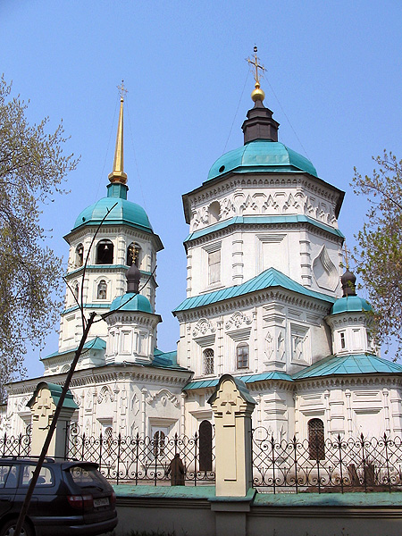  Рис. 46 | 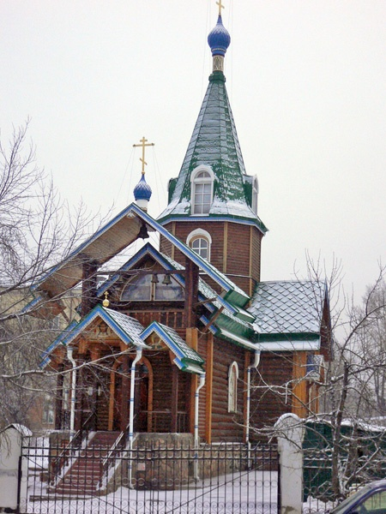  Рис. 47
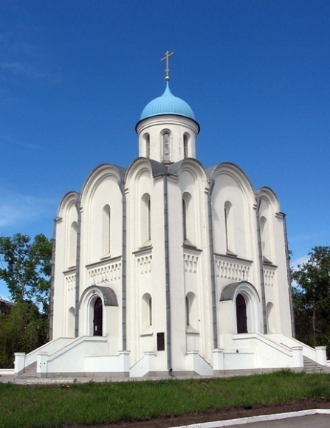  Рис. 548 | 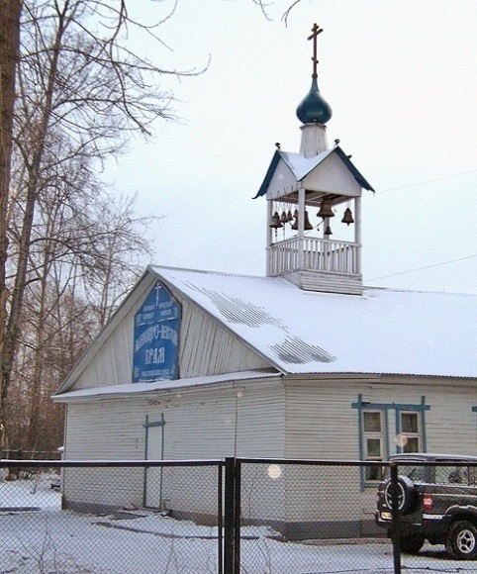  Рис. 49

Таблица 9
Название храмов и церквей | Номер рисунка
1. Храм святой блаженной Ксении
Петербургской
2. Крестовоздвиженская церковь
3. Римско-католический костел
4. Свято-Троицкий храм
5. Спасо-преображенская церковь
6. Собор богоявления
7. Храм рождества Христова
8. Храм Александра Невского
Задача 85. Весьма солидное по размерам, но маленькое в денежном эквиваленте платежное средство появилось в Иркутске – «копейка» (рис. 50). Скульптура посвящена сразу 2-м юбилеям, 350-летию города Иркутска и 170-летию Сбербанка России.
Копейка обошлась создателям в 300 тыс. рублей [9].
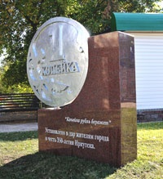

Рис.50 Памятник копейке
Высота скульптуры 1,5 метра. Определить диаметр копейки, если длина круга равна 3,14 м ().
Исследование:
1. Какой незатейливой и извечной мудростью украшена «копейка»?
2. Из какого материала изготовлен памятник копейке?

ТЕМА 7.Модуль числа
Задача 86. Решив числовой кроссворд, заполнив пустые клеточки по вертикали, вы узнаете, в каком году в городе Иркутске открыли музыкальный театр [13,344].
 |  | 3 | 4
1 | 2

1. Вычислите: $\left|-10\right|∙\left|-15\right|$;
$2$. Найдите значение выражения:$\left|15\frac{3}{4}\right|∙\left|-5\frac{5}{7}\right|$;
3. Найдите значение выражения:$\left|-8\frac{1}{3}\right|:\left|\frac{5}{9}\right|+\left|-3\frac{6}{7}\right|∙\left|-1\frac{5}{9}\right|-3$;
4. Сколько целых чисел расположено на координатной прямой между числами $\left|-18\frac{1}{3}\right| и \left|1\frac{1}{2}\right|$.

ТЕМА 8. Столбчатые диаграммы
Задача 87. На столбчатой диаграмме 6 изображена динамика производства и переработки древесины в Иркутской области в млн. м³. С помощью столбчатой диаграммы 6 заполнить таблицу 10 [5,168].

Диаграмма 6

Динамика производства и переработки древесины
в Иркутской области в млн. м³

Таблица 10

Динамика производства и переработки древесины
в Иркутской области в млн. м³
 | 1989 | 1990 | 1991 | 1992 | 1993 | 1994 | 1995 | 1996
Производство деловой древесины
Переработка в области
Задача 88. В Иркутской области в настоящее время работают четыре оператора мобильной связи: Байкалвестком, МТС, Мегафон, Билайн. Минута разговора на 2012 год в городе Иркутске в сети Байкалвестком составляет 0,28 рублей, в сети МТС 1рубль, в сети Билайн 1,2 рубля, в сети Мегафон 1 рубль. Постройте столбчатую диаграмму на основе предложенных данных, приняв 1 рубль за 1см [2,4,15,16].
А знаете ли вы,
что

Первая мобильная сеть появилась в Иркутске в 1995 году и носила название Байкалвестком.
На момент старта сети, количество абонентов составило 210 человек.

РАЗДЕЛ 4. Серия задач, информирующая о географии Иркутской области

ТЕМА 1. Умножение и деление обыкновенных дробей
Задача 89. рыбы омуль распределили между тремя рыбаками так, что количество рыбы, доставшейся первому рыбаку, относилось к количеству рыбы, доставшейся второму, как, а количество, доставшейся второму относится к количеству рыбы, доставшейся третьему, как . Сколько килограмм рыбы омуль получил каждый рыбак? Среди полученных ответов найдите наименьший, и вы узнаете, сколько видов рыб водится в реке Лене и Нижней Тунгуске [5,82].
А знаете ли вы,  что | Байка́льскийо́муль (лат. Coregonus migratorius) — рыба рода сигов семейства лососёвых.  Весит обычно 1—1,5 кг, встречаются особи весом до 7 кг.
Задача 90. Для воссоздания текста, вам необходимо решить задачи, предложенные после текста, которые помогут заполнить пропуски [18,80].
Ледокол «Ангара» (рис. 51) - это памятник истории техники, имеющий всероссийское значение. Он был построен в городе Ньюкасле (Англия) в 18__ году, а в 19__году на судне создали музей и перевели к плотине Иркутской ГЭС. Длина судна составляет – 60 метров, ширина - __ метров, высота от киля до палубы __метров. Максимальная скорость, которую развивала «Ангара» составляла __км в час.
Стоимость постройки составила 770 тысяч рублей.
Задачи:
1) если к дроби три десятых прибавить дробь девять десятых и полученную сумму умножить на 8, то получим дробь, при увеличении которой в 10 раз и увеличении на 3, вы узнаете дату построения ледокола.
2) если от полученного числа из предыдущей задачи отнять число, квадрат которого равен 484, вы узнаете, когда ледокол перевели в Иркутск.

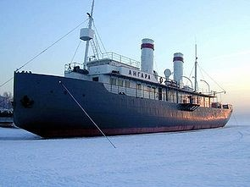

Рис. 51 Ледокол «Ангара»
3) чтобы узнать ширину ледокола «Ангара» нужно длину разделить на сумму чисел один, две третьих и семь третьих и полученное число уменьшить в 10 раз, прибавив к нему число 10.
4) чтобы узнать высоту, нужно число из предыдущей задачи увеличить втрое.
5) если сложить все полученные числа из предыдущих задач, отняв от них число 2, а затем полученную разность разделить на число, квадрат которого равен 64, то вы узнаете максимальную скорость, которую развивала «Ангара».

Исследование:
1. Как вы думаете, ледокол «Ангара» перевозил людей, и если да, то какая пасажировместимость была?
2. На каком топливе плавал ледокол «Ангара»

ТЕМА 2. Пропорция
Задача 91. В Байкал впадает 544 водотока, которые ежегодно приносят 60 км³ воды. Сколько приносит км³ воды 54,4 водотока, если в среднем каждый водоток приносит равное количество км³ воды? Ответ округлить до сотых [5,158].
Посмотри на рисунки с изображениями некоторых водотоков озера Байкала
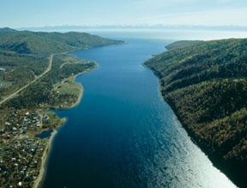Рис. 52 | 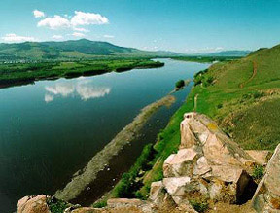Рис. 53
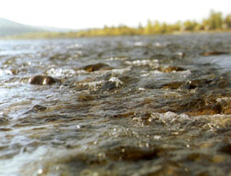Рис. 54 | 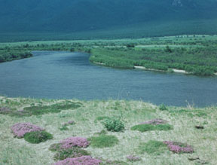Рис. 55
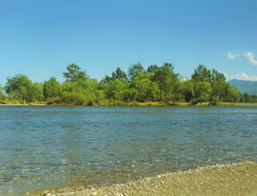Рис. 56


Узнайте название рек, изображенных в задаче 91

ТЕМА 3. Масштаб
Задача 92. Путь от здания Машиностроительного колледжа (номер задания 147) до лицея – интерната №1 через улицу Ленскую составляет 680 метров. На рисунке 57 фрагмента карты города Иркутска это расстояние равно 9 см. Определите масштаб карты [20,89].
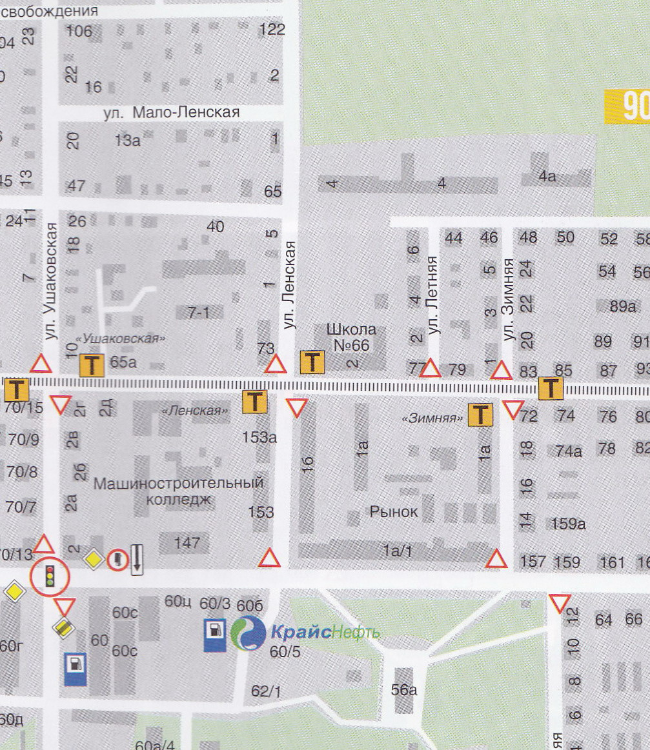

Рис. 57 Фрагмент карты г. Иркутска

Исследование:
Подсчитайте, через какую из улиц Ленскую, Зимнюю или Летнюю можно быстрее добраться от здания 56а до лицея – интерната №1.
Задача 93. Расстояние на местности района Сквера Кирова в 20м изображено на рисунке 66 фрагмента карты г. Иркутска отрезком 2 см. Вычислите масштаб фрагмента карты и определите, по какому пути на автомобиле можно быстрее добраться от Цирка до Собора Богоявления? [20,53]
Обозначения на рисунке 58 фрагмента карты г. Иркутска:
 - движение без остановки запрещено
 - уступите дорогу
- конец дороги с односторонним движением
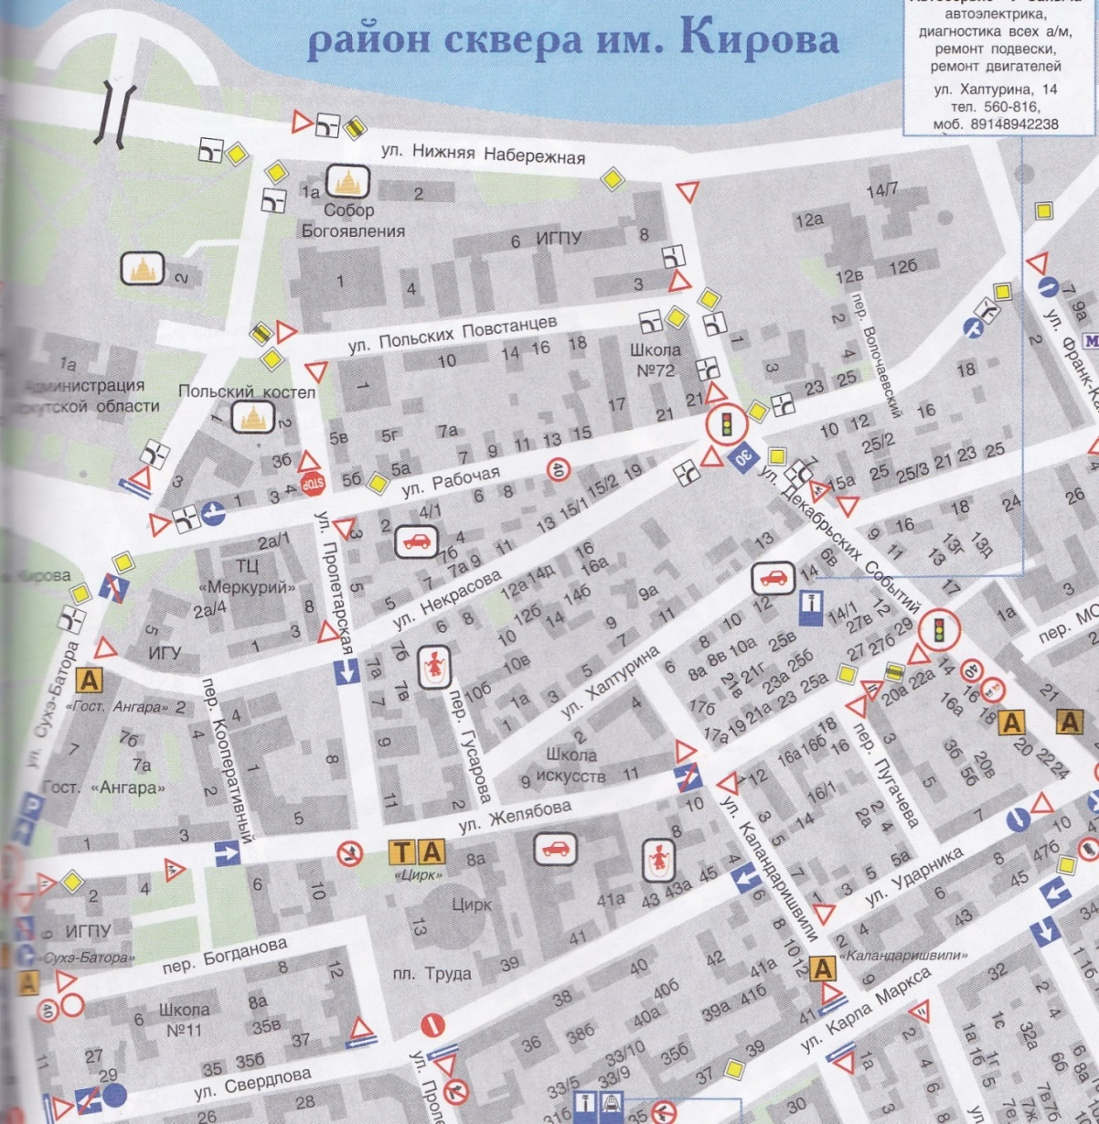

Рис. 58 Фрагмент карты г. Иркутска
Задача 94. Расстояние от города Иркутска до города Ангарска на карте равно 0,44 см, до города Шелехова 0,2 см, до города Братска 6,15 см, до города Усть-Илимска 8, 75 см, до города Усолье-Сибирское 0,73 см, до города Бодайбо 15,26 см, а до города Тулуна 3,88 см. Найдите длину соответствующего расстояния в км на местности, если масштаб карты равен 1:10 000 000 [9].

ТЕМА 4. Длина окружности и площадь круга
Задача 95. 31 июля 2009 года в 10:04 местного времени в городе Тулуне прошел град, разрушив весь урожай. Градинка имеет форму шара. Диаметр одной градинки составлял 2 см. Разрежем её пополам. Изобразите чертеж разреза. Определить площадь фигуры, полученной в разрезе градинки [9].

Исследование:
1. Откуда берется град?
2. Почему град выпадает в теплое время года?
3. Сколько должна весит градинка, если её диаметр равен 8-10 см?

А знаете ли вы,
что

Тулун переводится с бурятского как «кожаный» или «каменный» мешок, получил он это названия из-за своего расположения в изгибе реки, огибаюшей его как мешок. Отсюда же и пошёл герб города (чёрное основание — это символ угольных богатств района, колос — символ сельского хозяйства города).
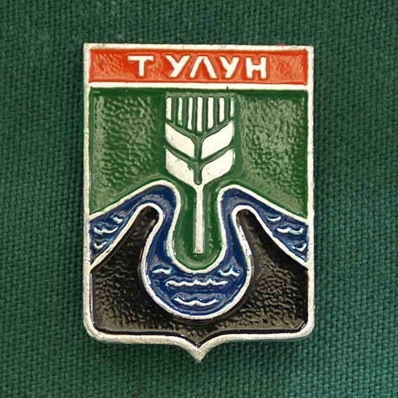
Посмотри, как выглядит герб города Тулун (рис. 59)

Рис. 59 Герб города Тулун

ТЕМА 5. Решение уравнений
Задача 96. В день празднования 350-летнего юбилея Иркутска в городе открыт памятник основателю города, Якову Похабову (рис. 60) [9].
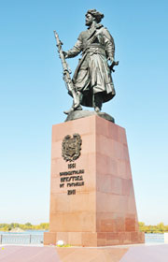

Рис. 60 Яков Похабов

Определите высоту данной фигуры в метрах, решив уравнение .

Исследование:
1. Кто является авторами монумента, посвященного Якову Похабову?
2. Где расположен памятник Якову Похабову и почему выбрано это место?

Задача 97. Решив цепочку уравнений и подставив полученные ответы в следующее выражение
$-γ\left(σ3-34ε\right)-τδε+θ∙φ-6$,
вы узнаете, когда в городе Иркутске открыли художественное училище [31,345].
1. | $$-40\left(-7x+5\right)=-1600$$ | Ответ: $γ$
2. | $$\frac{1}{2}x+\frac{1}{6}x-γ=x$$ | Ответ: $σ$
3. | $$-3\left(2-σx\right)=-6$$ | Ответ: $δ$
4. | $$\frac{δ.2}{x+3}=\frac{0.7}{x-2}$$ | Ответ: $τ$
5. | $$\frac{-τ}{2x+3}=\frac{2.5}{4.5}$$ | Ответ: $φ$
6. | $$\frac{2\frac{2}{φ}}{x+\frac{1}{φ}}=\frac{1\frac{1}{2}}{x-1\frac{1}{8}}$$ | Ответ: $ε$
7. | $$\frac{2}{5}x+\frac{ε}{5}=\frac{1}{5}x$$ | Ответ: $θ$

ТЕМА 6. Координатная плоскость
Задача 98. На графике (рис. 61) изображены кривые естественного прироста населения Иркутской области [5,117].
Указание: десятичные дроби на кривых – это положительный или отрицательный естественный прирост населения. С помощью рисунка 60ответьте на следующие вопросы:
1. В каком году естественный прирост, по городской местности став отрицательным, составлял 4,1?
2. В каком году естественный прирост по области был положительным и составлял 6,1?
3. Как вы думаете что такое «естественный прирост»?
4. Как вы думаете, что обозначает число -4,3 на кривой, а что 3,3?
5. С чем связано увеличение численности населения?

7,4
7,0
3,3
0,5
2,2
2,8
3
2
1
4
5
6
7
8
-1
-2
-3
-4
чел
1990
1991
1992
1993
1994
1995
1996
2000
6,1
4,5
1,1
2,5
3,7
4,0
5,6
3,8
0,7
3,1
4,1
4,3
3,2
по области
по городской местности
по сельской местности
прочее

Рис. 61 Естественный прирост населения Иркутской области за период 1990-2000 года


А знаете ли вы,
что

По данным на 1 августа 2011 года, в Иркутске родилось 5,8 тысячи детей. Это на 400 малышей больше, чем
За четыре месяца этого года на свет появились 3396 малышей. Это на 500 больше, чем за аналогичный период 2008-го. На 10 мальчиков приходится 8 девочек.

Задача 99. Построить кривую зависимости добычи каменного угля от года, используя данные таблицы 11 [5,150],[9].

Таблица 11

Добыча каменного угля в млн. тонн за период 1980-2000 года
Год | 1980 | 1984 | 1985 | 1990 | 1991 | 1992 | 1993 | 1994 | 1995 | 1996 | 2000
Количество | 26 | 26,4 | 25,6 | 24,3 | 23,3 | 18,2 | 15,6 | 15 | 14 | 12,4 | 82,6

Задача 100. Построить кривую зависимости производства э/э от года, используя данные таблицы 12 [5,146],[9].
Таблица 12

Производство э/э млрд. кВт в час
Год | 1980 | 1984 | 1985 | 1990 | 1991 | 1992 | 1993 | 1994 | 1995 | 1996 | 2000
Количество | 60 | 64 | 72,2 | 67,1 | 64,5 | 62,8 | 61,9 | 58,6 | 59,6 | 55,6 | 125

Задача 101. В Иркутске проживает почти 600 тысяч жителей. Город является центром Иркутско – Черемховский полицентрической агломерации с населением около 1,09 миллиона человек (17—19-е место в РФ). В таблице 18 представлена динамика численности населения Иркутска с 1875 по 2009 г[17].
Таблица 13

Динамика численности населения г. Иркутска с 1875 по 2009 года
Год | Численность населения в тыс. человек | Год | Численность населения в тыс. человек
1875 | 32,5 | 1987 | 609
1897 | 510 | 1989 | 622
1900 | 49,1 | 2002 | 594
1926 | 99 | 2003 | 593
1939 | 250 | 2004 | 589
1959 | 366 | 2005 | 583
1970 | 451 | 2006 | 578
1975 | 500 | 2007 | 576
1979 | 550 | 2008 | 575,8
1981 | 568 | 2009 | 579,2
1986 | 600
С помощью таблицы 13 ответьте на вопросы:
1. На сколько возросла численность населения в 2009 году по сравнению с 1875 годом?
2. Постройте кривую зависимости численности населения от года, взяв последние 8 лет?
3. Какие факторы повлияли на рост населения?
Задача 102. Постройте ломаные линии ABC, KLMNOPL, GEDFHQ, YXWRSZIRпо координатам точек A(3;5), B(7;9), C(7;1), K(-3;5), L(-7;5), M(-7;9), N(-3;9), O(-3;1), P(-7;-1), G(-3;-4), E(-7;-4), D(-7;-1), F(-3,-1), H(-3;-7), Q(-7;-7), Y(7;-3), X(7;-1), W(4;-1), R(4;-5), S(4;-7), Z(7;-7), I(7;-5). Полученные фигуры запишите в предложенные клеточки, и вы узнаете, в каком году в Иркутске появились телефонные аппараты [13,346].
Рис.1
Рис. 2
Рис. 3
Рис.4
0
x
y

Рис.2 Рис.1

Рис.3 Рис.4
Задача 103. В таблице 14 представлена историческая справка о сильных землетрясениях в регионе Иркутской области. На основе предложенных данных, постройте на координатной плоскости кривую отношения баллов землетрясения от года его происхождения [9].
Таблица 14
Историческая справка о сильных землетрясениях в регионе
Название | Год | Баллы
Великое Восточно-Сибирское землетрясение | 1725 | 11
Большое Южно-Байкальское землетрясение | 1742 | 10
Землетрясение 2 сентября | 1814 | 9
Землетрясение 8 марта | 1829 | 9
Цаганское землетрясение 12 января | 1862 | 10
Землетрясение 12 января | 1885 | 9
Землетрясение 12 апреля | 1902 | 9
Байкальское землетрясение | 1903 | 9
Таннуольские землетрясения | 1905 | 11
Мондинское землетрясение | 1950 | 9
Муйское землетрясение | 1957 | 10
Гоби-Алтайское землетрясение | 1957 | 11
Среднебайкальское землетрясение | 1959 | 9
Могодское землетрясение | 1967 | 10

ТЕМА 7. Столбчатые диаграммы
Задача 104. Постройте столбчатую диаграмму по следующим данным (см. табл. 15) [5,184].
Таблица 15

Валовой сбор зерновых и зернобобовых культур (в тыс. тонн)
Название культуры | 1990 | 1991 | 1992 | 1993 | 1994 | 1995 | 1996 | 1997
Зерновые и зернобобовые | 834 | 1153 | 1324 | 823 | 1178 | 874 | 706 | 740

Задача 105. Интенсивность землетрясения 27.08.2008 года в баллах шкалы MSK-64 на территории городов и населенных пунктов изображена в таблице 16.На основании этих данных постройте столбчатую диаграмму, приняв за 1 балл 1 см [9].
Исследование:
1. Что такое землятресение?
2. В каких баллах оценивается интенсивность землятресение?
3. Какая наука занимается изучением этого явления?
4. Можно ли предугадать появление землетрясения?

Таблица 16

Интенсивность землетрясения 27.08.08 года в баллах шкалы MSK-64
на территории городов и населенных пунктов иркутской области
Название пункта | Балл | Название пункта | Балл | Название пункта | Балл
Култук | 8 | Торы | 6,5 | Маритуй | 6,5
Утулик | 8 | Иркутск | 6 | Листвянка | 6,5
Слюдянка | 7,5 | Шелехов | 6 | Быстрая | 6,5
Байкальск | 7 | Тунка | 5,5 | Снежная | 5
Зун-Мурино | 7 | Ангарск | 5 | Мурино | 5
Зактуй | 7 | Усолье-Сибирское | 5 | Солзан | 5
Ангасолка | 6,5 | Аршан | 5
Порт Байкал | 6,5 | Жемчуг | 5

А знаете ли вы,
что

Эпицентры большинства происшедших землетрясений были расположены в котловине озера Байкал. В среднем в Иркутске за год регистрируется 3-4 ощутимых толчка до 3-4 баллов с эпицентрами в районе озера Байкал и Северной Монголии. Средний интервал времени повторяемости землетрясений для Иркутска в 6 баллов составляет около 15 лет, 4 балла - 2 года.
Задача 106. Постройте столбчатую диаграмму по следующим данным, представленным в таблице 17 [5,186].

Таблица 17

Производство некоторых типов скота на период с 1916 по 1998 года
Виды скота | 1916 | 1990 | 1993 | 1995 | 1998
Коровы | 216 | 290 | 290 | 273 | 223
Свиньи | 213 | 576 | 508 | 394 | 331
Овцы и козы | 253 | 382 | 258 | 162 | 100
Лошади | 310 | 46 | 44 | 42 | 36
Олени | - | 4 | 3,8 | 3,1 | -

С помощью данных таблицы 17ответьте на следующие вопросы:
1. В каком году производство коров было наименьшее?
2. В каком году производство свиней составляло 213?
3. В каких годах производство коров было одинаково?

СПИСОК ЛИТЕРАТУРЫ

1. Байкал – Википедия. Поисковик Гугл [Электронный ресурс]. – Режим доступа http://ru.wikipedia.org/wiki/Байкал.
2. Байкалвестком – Тарифы. Поисковик Яндекс [Электронный ресурс]. – Режим доступа http://www.baikalwestcom.ru
3. Багаев, Ю. В. Соединяя берега [Текст] / Ю. В. Багаев, А. Антоненко, Н. Бриль, В. Ляшенко. – Иркутск : Сапронов, 2008. – 136 с.
4. Билайн – Тарифы. Поисковик Яндекс [Электронный ресурс]. – Режим доступа http://beeline.ru
5. Бояркин, В. М. География Иркутской области [Текст] : учебное пособие для учащихся старших классов / В. М. Бояркин. – 5-е изд., доп. и испр. – Иркутск : Вост. – Сиб. издательская компания, 2000. – 224 с. : цв. ил.
6. Гольдфарб, С. Иркутск, Иркутск…Рассказы из истории старого города [Текст]/ С. Гольдфарб. – Иркутск : Агентство «Комсомольская правда-Байкал», 2007.
7. Глазковское предместье – История Иркутска. Поисковик Гугл [Электронный ресурс].– Режим доступа http://community.livejournal.
com/irkutsk_history/129413.html.
8. Драматический театр им. Н.П. Охлопкова – Культурный Иркутск. Поисковик Гугл [Электронныйресурс]. – Режим доступа http://kultura.irkutsk.ru/ru/
theatres/dramtheatr.
9. Иркустк - Википедия. Поисковик Яндекс [Электронный ресурс]. – Режим доступа http://www.irkutskenergo.ru/news/1561.html
10. Иркутский острог – История Иркутска. Поисковик Гугл [Электронный ресурс]. – Режим доступа http://express.irkutsk.ru/history/ostrog/index.htm.
11. Иркутский ТЮЗ – Кино - театр. Поисковик Гугл [Электронный ресурс]. – Режим доступа http://www.kino-teatr.ru/teatr/148.
12. Каспийское море – Википедия. Поисковик Гугл [Электронный ресурс]. – Режим доступа http://ru.wikipedia.org/wiki/Каспийское_море.
13. Косых, А. П. История Земли Иркутской [Текст] : учебное пособие для старших классов общеобразовательных учреждений области / А. П. Косых, З. И. Рабецкая, Г. И. Сверляк. – Иркутск : Символ, 2002. – 368 с. : ил.
14. Летопись – Иркутский Музыкальный театр им. Н.М.Загурского. Поисковик Гугл [Электронныйресурс]. – Режимдоступа http://imt.irkutsk.ru/ history.htm.
15. Мегафон – Тарифы. Поисковик Яндекс [Электронный ресурс]. – Режим доступа http://megafon.ru
16. МТС – Тарифы. Поисковик Яндекс [Электронный ресурс]. – Режим доступа http://mts.ru
17. Население – Иркутск. Поисковик Гугл [Электронный ресурс]. – Режим доступа http://ru.wikipedia.org/wiki/Иркутск#.D0.9D.D0.B0.D1.
81.D0.B5.D0. BB.D0.B5.D0.BD.D0.B8.D0.B5.
18. Памятники истории и культуры Иркутска [Текст] / А. В. Дулов, А. В. Корзун, В. Т. Щербин. – Иркутск : Вост. Сиб. Книж. Изд., 1993. – 448 с.
19. Первые автомобили в Иркутске - Ретро. Так закалялась сталь (Первые автомобили Иркутска). Поисковик Гугл [Электронный ресурс]. – Режим доступа http://automarket.su/art/view/02retro_2010.
20. Прокопьева, Н. С. Карта-схема города Иркутска 2009-2010 [Текст] / Н.С. Прокопьева. – Иркутск: Призма-Пресс, 2009. – 126 с.: ил.
21. Черных, В.В. Иркутский историко-экономический ежегодник [Текст] : учебное пособие / В. В. Черных, В. В. Синиченко. – Иркутск, 2004.– 48 с.

